2022
La influencia de la Pedagogía Alternativa Reggio Emilia en los Procesos de Lectura y Escritura

Carla Xiomara Castillo Bautista
Sandra Yadira Rojas Moreno
María Teresa Santana Garzón

Programa – Licenciatura en Pedagogía Infantil

FACULTAD DE EDUCACIÓN
CORPORACIÓN UNIVERSITARIA IBEROAMERICANA

La influencia de la Pedagogía Alternativa Reggio Emilia
en los Procesos de Lectura y Escritura

Carla Xiomara Castillo Bautista
Sandra Yadira Rojas Moreno
María Teresa Santa Garzón

Corporación Universitaria Iberoamericana
Licenciatura en Educación Infantil

La Influencia de la Pedagogía Alternativa Reggio Emilia
en los Procesos de Lectura y Escritura.

Carla Xiomara Castillo Bautista
Sandra Yadira Rojas Moreno
María Teresa Santa Garzón

Trabajo de Investigación Formativa Presentado como Requisito de Grado para Optar al título de Licenciatura en Educación Infantil

Lic. Elizabeth Manrique Plata

Licenciatura en Educación Infantil
Corporación Universitaria Iberoamericana
Junio, 2022

Agradecimientos

Queremos agradecer primeramente a Dios por guiarnos en el camino, y darnos la oportunidad de enriquecer nuestros conocimientos a través de esta experiencia, que nos permitió afrontar diversas situaciones y dificultades para lograr alcanzar esta meta que en algún momento vimos inalcanzable. Por otro lado, damos gracias a la docente Elizabeth Manrique que fue la tutora y guía que nos acompañó en este hermoso camino, por brindarnos sus conocimientos, su apoyo y esa voz de aliento que nos motivaba cada día a seguir persiguiendo ese sueño que tanto anhelábamos.
Sin dejar a un lado el agradecimiento a nuestras familias, que fueron parte fundamental para la continuidad de este camino del saber, por sus palabras, el tiempo, la paciencia, la comprensión, el amor y apoyo que nos brindaron, siendo ese motor de inspiración y motivación.
A mis compañeras por las risas, los llantos, las noches en vela, las celebraciones y sobre todo por la amistad que fuimos construyendo con el transcurrir del tiempo, convirtiéndonos en un gran equipo que nos permitió crecer juntas y lograr culminar hoy este proyecto con satisfacción.

Den gracias a Dios
en toda situación, porque
estas es su voluntad
para ustedes en Cristo Jesús.

1 Tesalonicenses 5:18
Resumen

Los procesos de lectura y escritura son fundamentales para el desarrollo cognitivo, social, emocional y comunicativo de los niños y niñas que inician su primaria, los cuales deberían proporcionarse por medio de estrategias pedagógicas acordes a sus necesidades e intereses, que favorezcan sus habilidades comunicativas y a su vez generen un aprendizaje significativo; en la mayoría de las instituciones la metodología que realmente se implementa para llevar a cabo estos procesos, es tradicional, donde el docente brinda sus conocimientos y el estudiante solo memoriza y sigue ordenes, algo que en la actualidad no está funcionando, provocando un alto nivel de dificultad en la adquisición del lenguaje oral y escrito.
En este proyecto de investigación se pretende evidenciar la influencia que puede tener una pedagogía alternativa como la de Reggio Emilia en los procesos de lectura y escritura, ya que esta se basa en la observación, la escucha y la exploración, que brinda experiencias diversas, y a su vez permite la participación activa de los niños y niñas; por otro lado, le permite al docente generar nuevas estrategias por medio de herramientas innovadoras y metodologías flexibles, que faciliten su aprendizaje.
Esta investigación se llevará a cabo desde un paradigma cualitativo con una investigación acción, utilizando tres instrumentos de investigación como lo son la entrevista, guía de observación y diario de campo para realizar la recolección de los datos, que permitirán generar un acercamiento más efectivo hacia las dificultades que presenta la población a investigar.

Palabras Clave: Reggio Emilia, Lectura, Escritura, Innovación, Procesos de formación.

Summary

The reading and writing processes are essential for the cognitive, social, emotional and communicative development of children who start primary school, which should be provided through pedagogical strategies according to their needs and interests, which favor their communication skills and in turn generate significant learning; In most institutions, the methodology that is actually implemented to carry out these processes is traditional, where the teacher provides his knowledge and the student only memorizes and follows orders, something that is currently not working, causing a high level Difficulty in acquiring oral and written language.
This research project aims to demonstrate the influence that an alternative pedagogy such as that of Reggio Emilia can have on the reading and writing processes, since it is based on observation, listening and exploration, which provides diverse experiences, and in turn allows the active participation of boys and girls; On the other hand, it allows the teacher to generate new strategies through innovative tools and flexible methodologies that facilitate their learning.
This research will be carried out from a qualitative paradigm with an action research, using three research instruments such as the interview, observation guide and field diary to collect the data, which will allow generating a more effective approach towards the difficulties presented by the population to be investigated.
Key words: Reggio Emilia, Reading, writing, innovation, training processes.

Introducción

La lectura es vista como una técnica que facilita la comprensión y a su vez la interpretación de la información escrita. Esta lleva consigo diferentes habilidades cognitivas que deben desarrollar los niños y niñas en sus primeros años escolares, permitiendo generar pensamientos críticos, analíticos y una construcción de ideas a raíz de lo que se lee, se escribe o se interpreta por medio de una imagen, un texto o el entorno en el que se desenvuelve.
Para que se desarrollen estas habilidades, se requiere de una implementación de estrategias curriculares y metodológicas que busquen llamar la atención de los educandos, donde la exploración sea la fuente principal para la adquisición del conocimiento, generando experiencias por medio de actividades que despierte su creatividad e imaginación con un nivel de complejidad adecuado a la edad para trabajar la resolución de problemas. Además, que permita al docente crear espacios diferentes, donde sus estudiantes puedan participar activamente y logren adquirir aprendizajes colectivos o de manera individual por medio de la interacción con materiales novedosos e interesantes.
La pedagogía alternativa que se propone para llevar a cabo este proyecto es la de Reggio Emilia, que brinda un proceso académico más flexible y dispuesto a cambios que se basen en las necesidades de los estudiantes, la idea es implementarla para trabajar con los niños y niñas los procesos de lectura y escritura y así poder iniciar un proceso de transformación en los métodos tradicionales que se han venido implementando por años, logrando despertar un impacto positivo en los estudiantes en cuanto a sus miedos y frustraciones que generan al iniciar este proceso, ya que es un poco complejo.
En esta medida, esta investigación pretende que los nuevos modelos y enfoques pedagógicos alternativos como el de Reggio Emilia, puedan generar cambios positivos en la educación y a su vez aportar de manera significativa en los diseños de enseñanza-aprendizaje propuestos por las instituciones e implementados por los docentes por medio de los planes de estudio y currículos.

Tabla de contenido

Introducción 7
Capítulo 1 12
1.Descripción General del Proyecto 12
1.1. Problema de Investigación 12
1.1.1. Formulación del Problema 13
1.2. Objetivos 14
1.2.1. Objetivo General 14
1.2.2. Objetivos Específicos 14
1.3. Justificación 15
Capítulo 2 18
2. Marco de Referencia 18
2.1. Antecedentes 18
2.2. Marco Teórico 24
2.2.1. Práctica Pedagógica 24
2.2.2. Pedagogía Alternativa Reggio Emilia 25
Los cien lenguajes del niño, Loris Malaguzzi 26
2.2.3. Lectura 31
2.2.4. Teoría conductista 33
2.2.5. Teoría constructivista 33
2.2.6. Escritura 34
2.3. Marco Normativo 36
2.3.1. Internacional 36
2.3.2. Nacional 38
Capítulo 3 41
3. Marco Metodológico 41
3.1. Tipo de estudio 42
3.2. Población 42
3.3. Momentos metodológicos 43
3.4. Procedimientos 43
3.4.1. Fase 1: Preparatoria 43
3.4.2. Fase 2: Trabajo de campo 43
3.4.3. Fase 3: Analítica 44
3.4.4. Fase 4: Informativa 44
3.5. Técnicas e Instrumentos para la recolección de la información 45
3.6. Técnicas para el análisis de la información 46
3.6.1. Análisis de datos 46
3.7. Consideraciones Éticas 47
Capítulo 4 48
4. Análisis de Resultados 48
4.1. Análisis de la información 48
4.2. Prácticas Pedagógicas 48
Tabla 1. Análisis de resultados de codificación de datos 49
49
Tabla 2. Teoría Fundamentada 50
4.3. Pedagogía Alternativa Reggio Emilia 52
4.4. Los Procesos de Lectura y Escritura en el Aula 55
4.5. Actividades de Intervención Basadas en Reggio Emilia 58
Tabla 3. Presentación de estrategias pedagógicas 2
Tabla 4. Intervención 1. Explorando los tableros mágicos. 2
Tabla 5. Estrategia 2: Buscando la palabra escondida. 5
Tabla 6. Estrategia 3: El tesoro palabreado del pirata pítu. 7
Tabla 7. Estrategia 4: Palabras con un toque mágico de creatividad e imaginación. 11
Capítulo 5 1
5.1. Discusión y Conclusiones 1
5.1.1. Descubrimiento 1: Las Prácticas Pedagógicas 1
5.1.2. Descubrimiento 2: Practicando Métodos Innovadores 2
5.1.3. Descubrimiento 3: Avances en la Lectura y Escritura en Base a la Pedagogía Reggio Emilia 5
5.2. Conclusiones 6
Lista de referencias 9
Anexos 19

Lista de tablas

Tabla 1. Análisis de resultados de codificación de datos
Tabla 2. Teoría Fundamentada
Tabla 3. Presentación de estrategias pedagógicas
Tabla 4. Intervención 1. Explorando los tableros mágicos.
Tabla 5. Estrategia 2: Buscando la palabra escondida.
Tabla 6. Estrategia 3: El tesoro palabreado del pirata pítu.
Tabla 7. Estrategia 4: Palabras con un toque mágico de creatividad e imaginación.

Capítulo 1

1.Descripción General del Proyecto

1.1. Problema de Investigación
Dentro de los procesos de aprendizaje que se deben llevar a cabo en el campo educativo se encuentran los de lectura y escritura, que forman parte fundamental para el desarrollo de habilidades comunicativas que facilitan la adquisición del lenguaje, socialización y expresión oral y escrita. Estos procesos han venido presentando un rango de dificultad y bajo rendimiento en los niños que inician su primaria, con problemas para identificar consonantes con su sonido fonológico, realizar lecturas cortas obteniendo la comprensión de la misma, entre otras.
Por esta razón se debe empezar analizar si realmente los modelos pedagógicos que se están implementando en la institución, son los más apropiados para llevar a cabo actividades curriculares que puedan generar esas habilidades desde un aprendizaje significativa en los niños, ya que en la actualidad el método tradicional sigue siendo utilizado, dejando a un lado los intereses y estilos de aprendizaje de los estudiantes, puesto que la pedagogía tradicional según Rodríguez (2013) se basa en la enseñanza directa y severa, que es estructurada desde un currículo cerrado, restringido a cambios y que además se tiene en cuenta solo los saberes del docente quien es el centro de aprendizaje.
Dejando como evidencia las desventajas que lleva consigo este tipo de educación; si se sigue trabajando desde el modelo pedagógico tradicional para enseñar estos procesos, es posible que estas dificultades de aprendizaje se sigan presentando, puesto que se enfocan en la memorización y la lectura mecánica, además del trabajo con cartillas o libros elaborados para iniciar el camino de la lectura que no son sino un intento de reunir todos los principios alfabéticos, que lo único que generan es un aprendizaje dirigido e inflexible donde el estudiante solo sigue instrucciones concretas de un docente, para llevar a cabo sus actividades escolares. Al ver esta situación, se plantea una metodología que puede generar cambios en los docentes, estudiantes y posiblemente en la institución, que consiste en la implementación de la nueva pedagogía alternativa Reggio Emilia, esta brinda estrategias a los docentes para que generen herramientas y espacios innovadores, divertidos y acogedores, que se basen en la exploración y resolución de problemas, por medio de la creatividad y la imaginación, para lograr así una participación constante de los estudiantes en sus procesos de formación, buscando además despertar el interés de los niños para que ese proceso sea más agradable y significativo.

1.1.1. Formulación del Problema
¿Cómo la pedagogía alternativa Reggio Emilia influye en los procesos de lectura y escritura de los niños y niñas del grado primero B de la institución Prescolar y primaria Grandes Personitas, ubicada en el municipio de Cajicá?

1.2. Objetivos

1.2.1. Objetivo General
Favorecer los procesos de lectura y escritura de niños y niñas del grado primero B de la institución educativa Prescolar y primaria Grandes Personitas, a través de la pedagogía alternativa Reggio Emilia.

1.2.2. Objetivos Específicos

- Realizar un diagnóstico sobre los procesos de lectura y escritura que lleva cada uno de los estudiantes de grado primero B.
- Diseñar estrategias metodológicas que se basen en la implementación de la pedagogía alternativa Reggio Emilia.
- Favorecer el desarrollo de habilidades comunicativas por medio de actividades que despierten el interés de los niños y niñas, basadas en la pedagogía alternativa Reggio Emilia.

1.3. Justificación

En la actualidad se han hecho más evidentes los problemas en los procesos de lectura y escritura de los niños y niñas del grado primero y aun en grados anteriores donde se empiezan a trabajar con estos procesos, según Aguirre de Ramírez (2000)

El problema no está en el reconocimiento de los grafemas entre sí, sino en ver qué se representa en cada grafema, lo que le ocasiona problemas de comprensión al niño porque se ve obligado a dividir las palabras en sílabas y éstas en sonidos. Es importante recordar que el lenguaje escrito no es un código para el lenguaje oral. (p.148)

Esta problemática puede afectar en un futuro el avance académico de los estudiantes, ya que es la base fundamental de todo conocimiento, teniendo en cuenta que gracias a la lectura y escritura se genera la comunicación, un desarrollo cognitivo basado en el análisis, pensamiento crítico, comprensión lectora y demás habilidades que los niños y niñas deben desarrollar desde su etapa inicial en la escuela. El Ministerio de Educación Nacional (2011), con el Plan Nacional de Lectura y Escritura (PNLE), pretende mejorar el desarrollo del lenguaje por medio de las competencias estructuradas en niveles de lectura y escritura, que se pueden generar por medio de estrategias diversas y la implementación de materiales o herramientas para lograr buenos resultados. Llevando a la adquisición de habilidades de comunicación adecuadas desde el principio, Además en el PNLE concibe la lectura como ¨Un acto de construcción en el que quien lee pone en juego su recorrido, sus saberes y sus intereses para dar sentido a aquello que encuentra en el texto¨ (p, 11). En sí, estos procesos abarcan la adquisición de diferentes habilidades que van a permitir un desarrollo cognitivo, comunicativo, social y emocional, bien estructurado en los niños y niñas.
Actualmente las metodologías utilizadas en las instituciones se basan en estructuras inflexibles, Como lo referencia Rodríguez (2013) ¨los contenidos de enseñanza constituyen los conocimientos y valores acumulados por la humanidad y transmitidos por el maestro como verdades absolutas desvinculadas del contexto social e histórico en el que vive el alumno¨ (p.39), esto no permiten llevar más halla la enseñanza- aprendizaje, dejando a un lado la innovación y estrategias que se basen en los intereses de los estudiantes y demás aspectos que tengan en cuenta al educando, por esta razón se ha querido implementar en esta institución Prescolar y primaria Grandes Personitas en grado primero B, esta pedagogía alternativa que les permita participar de nuevas experiencias que favorezca el desarrollo de las competencias comunicativas y su proceso académico.
Según la postura de Malaguzzi (como se citó en Hoyuelos, 2005) quien es el precursor de esta pedagogía, quería crear una escuela diferente donde se logrará entender, acompañar y guiar por medio de ambientes agradables y novedosos a los estudiantes. Malaguzzi concebía el ambiente como parte principal del proyecto pedagógico, mencionando que ¨El ambiente es un educador más que, entre otras cosas, no paga seguridad social¨ (Hoyuelos, 2005, p. 2), refiriéndose a la importancia de no solo tener un espacio decorado, con una inmobiliaria única, sino que también ofrezca elementos que llamen la atención del niño y la niña, para que interactúen y despierte en ellos su creatividad, imaginación y habilidades comunicativas, cognitivas, emocionales y sociales que se deben generar en un ambiente educativo. Así como lo manifiesta (Vecchi 1998, como se citó en Hoyuelos, 2005) ¨los niños tienen el derecho de crecer en lugares cuidados, placenteros; la educación no puede eximirse de estas tareas¨ (p. 2). Al brindarles nuevas oportunidades de aprendizaje a los estudiantes y espacios innovadores llenos de experiencias que provoquen dudas, expectativas y curiosidad, se está generando un cambio importante en la educación, donde la participación de los niños y niñas se vuelva tan importante como su proceso de formación.
Es indispensable iniciar poco a poco un camino diferente para llevar a cabo este tipo de desarrollo, generando espacios donde se les permita interactuar, disfrutar y entender la importancia de este proceso que va a convertirse en una herramienta clave para su futuro; al despertar el interés por aprender a leer y escribir por medio de una pedagogía alternativa como la de Reggio Emilia, se les está brindando la oportunidad de descubrir este mundo de conocimientos nuevos desde la exploración, la libertad de expresión y por medio de la creatividad, imaginación y destrezas que tiene cada uno de ellos, ofreciéndoles un proceso de formación acorde a sus necesidades y donde sus opiniones e ideas son tenidas en cuenta para llevar a cabo las actividades planteadas por el docente.

Capítulo 2

2. Marco de Referencia

2.1. Antecedentes
Al realizar una indagación epistemológica se ha deducido que la Pedagogía Alternativa Reggio Emilia ha tenido una gran acogida por varias investigaciones, siendo aplicada desde enfoques o temáticas diferentes las cuales han permitido evidenciar de qué manera esta pedagogía ha logrado fortalecer los procesos de formación académicas de niños y niñas de primera infancia, a partir de estrategias innovadoras, basadas en la participación, la escucha y la exploración. Por esta razón, es importante retomar algunos de estos procesos para fortalecer y fundamentar la presente investigación:

2.1.1 Internacional
Tinoco López (2018) en su tesis que lleva como título “Aplicación del método de Reggio Emilia en el desarrollo de la psicomotricidad en los niños y niñas de 5 años del nivel inicial de la institución educativa particular Humboldt Kollegium, Chimbote- año 2018” realizada en la Universidad Católica los Ángeles Chimbote en el país de Perú, con el objetivo de determinar si el método Reggio Emilia permite de una manera más eficaz y apropiada el desarrollo de la psicomotricidad en niños y niñas de 5 años; permite evidenciar resultados bastantes favorables, ya que al utilizar una metodología con un enfoque constructivista le brinda a los niños y niñas la oportunidad de descubrir nuevas potencialidades por medio de ambientes que propicien experimentos y situaciones que los lleve a participar libremente y construir su propio aprendizaje, lo que le abre las puertas a una participación activa donde no solo el docente hace parte de la enseñanza aprendizaje sino que los estudiantes también pueden ser los anfitriones para llegar a descubrir y desarrollar esas nuevas habilidades motoras.
La psicomotricidad según (Martín 2013, como se citó en Manjón, 2017) es “La facultad que permite, facilita y potencia el desarrollo perfectivo físico, psíquico y social del niño a través del movimiento”, esto concluye la importancia de este proceso en el desarrollo de la etapa inicial de los niños y niñas por medio de la interacción activa de estos con su medio. Lo que permite comprobar la importancia en el desarrollo psicomotor de los niños y niñas a partir de cortas edades.
Esta investigación brinda resultados estadísticos que permiten comparar los resultados antes y después de la implementación del método Reggio Emilia para el desarrollo psicomotor en los niños, dando como resultado avances positivos en el desarrollo de estas habilidades y comprobando que este enfoque si funciona y brinda estrategias enriquecedoras para el desarrollo formativo de la población de estudio.
A su vez, Barboza, F y Peña, F (2014) en la investigación que realizaron en la Universidad de los Andes ubicada en Mérida Venezuela, titulada ¨El problema de la enseñanza de la lectura en educación primaria¨, pretenden conocer las estrategias que los docentes implementan para enseñar la lectura en educación primaria, por medio de la exploración y descripción para llevar a cabo el análisis de la problemática.
Esta investigación toca un aspecto muy importante en los procesos de formación de los estudiantes y es el rol del docente en el desarrollo de habilidades lectoras de los niños de primaria, dado que es quien decide qué tipo de estrategias implementa en el aula para cumplir con los logros planteados desde el plan de estudios de español. Calvache (2017) menciona al pedagogo Paulo Freire que plantea una educación ¨liberadora¨, donde propone un trabajo colectivo entre el educador y el educando, y a su vez el docente tiene el objetivo de transformar e innovar esos procesos educativos tradicionales para dejarlos a un lado y buscar una formación íntegra que genere competencias como la creatividad, aprendizaje consciente, liberación entre otros (p. 20)
Por otro lado, Santana, A. (2019), realizó una investigación que lleva como título ¨ Aplicación de la metodología Reggio Emilia en el proceso de enseñanza – aprendizaje de niños de 1 año, 6 meses a 2 años, 6 meses de un centro educativo de nivel inicial¨ realizada en la Universidad de lima ubicada en Perú, donde plantean la implementación de una nueva propuesta educativa como la italiana de Reggio Emilia, que rompa con la enseñanza tradicional que se ha llevado hasta el momento, afirmando que en pleno siglo XXI ¨ pensar en la educación se aluda automáticamente al conjunto de contenidos prefijados, exámenes estandarizados, calificaciones, profesores que enseñan y niños que aprenden¨ (p. 7), sigue siendo vigente, pero esto va más allá.
Al analizar el planteamiento de esta investigación, se evidencia el interés de generar cambios en los procesos de formación académica en la primera infancia, donde la exploración, la creatividad y demás factores que caracterizan la pedagogía Reggio Emilia, favorezcan positivamente la enseñanza- aprendizaje de manera significativa en los educandos.

2.1.2. Nacional
Pachón Mahecha, A. et al. (2019) en su trabajo de investigación titulada “Propuesta pedagógica en torno al enfoque Reggio Emilia en los grados preescolar en el Colegio del Niño Jesús” realizada en la Fundación Universitaria Los Libertadores del municipio de Soacha Cundinamarca, pretenden identificar los componentes que favorecen el desarrollo pedagógico de las nuevas generaciones, por medio de la implementación de metodologías innovadoras que faciliten el desarrollo de habilidades y conocimientos a través de la exploración, como el método Reggio Emilia, que es visto como una alternativa innovadora. Pretendiendo cambiar el estigma de la educación tradicional que no está brindando beneficios a la población de primera infancia. Malaguzzi (como se citó en Martínez y Ramos, (s.f.)) manifiesta que:
Cada niño es diferente, singular y por eso mismo cada individuo se relaciona con los otros de diferente manera y tiene habilidades diferentes. Según él los educadores debían basarse en la observación y el descubrimiento de las diferentes formas que los niños tienen de participar, proceder y elegir. (p. 2)
Lo anteriormente citado permite tener una visión constructiva, frente a los beneficios que se pueden tener con este modelo pedagógico, que además de brindar oportunidades a los estudiantes de hacer parte de su aprendizaje, les da libertad a los docentes para implementar estrategias innovadoras y creativas a este proceso.
Además, Flórez et al. (2006) en su trabajo de investigación titulado ¨ El aprendizaje en la escuela: el lugar de la lectura y la escritura¨ realizado en la universidad de la sabana del municipio de Chía, plantean la complejidad de los procesos que se deben llevar a cabo en el aprendizaje de la lectura y la escritura, además de manifestar la importancia del trabajo que se lleva dentro del aula de clases, para poder aplicar estrategias y actividades que se basen en los conocimientos previos de los estudiantes para así lograr avances favorables.
En vista de lo que manifiestan los autores de esta investigación, es de vital importancia entender lo arduo que puede llegar a ser el desarrollo de habilidades comunicativas en los estudiantes y en el caso de los docentes poder planear actividades que favorezcan estos procesos, partiendo de las bases que tiene cada estudiante.
Por otro lado Aroca, I. M. et al. (2019) en su trabajo de investigación titulado “La filosofía Reggio Emilia: una forma diferente de fomentar el hábito lector en los estudiantes del grado 5° de la IET Modelia” realizado en la universidad de los Andes, en la ciudad de Ibagué, plantean transformar la práctica docente por medio de la implementación de nuevas estrategias pedagógicas inspiradas en tres principios de la filosofía Reggio Emilia, con el fin de fortalecer el desarrollo del hábito lector; al trabajar con esta filosofía se inicia un proceso de transformación pedagógica, que permitirá obtener una formación experimental basada en la escucha, que brindará experiencias positivas para cumplir con la meta de cambiar la educación e innovarla.
Por último, Tenorio, M., Gómez, E., Peralta, I., (2020) en su trabajo de investigación titulado “Espacios de aprendizaje guiados a la exploración para la estimulación de los procesos de lecto-escritura en estudiantes del grado de transición”, realizado en la Institución Educativa Normal Superior de Sincelejo (IENSS) de la ciudad de Sincelejo-Sucre, pretenden fortalecer los estímulos en los procesos de lecto-escritura, creando espacios de aprendizaje basados en la exploración como estrategia. Al brindarle a los niños y niñas la oportunidad de experimentar espacios diferentes, donde puedan participar libremente, pueden adquirir los conocimientos de forma significativa y al ritmo de cada uno de los estudiantes.

2.1.3. Local
Márquez Guzmán, D. et la, (2020) en su proyecto titulado “Laboratorios artísticos basados en Reggio Emilia como aporte para la resignificación del arte en el grado transición del sector público educativo de Colombia” de la universidad Javeriana de la ciudad de Bogotá, pretende realizar una indagación a profundidad sobre las características de los laboratorios artísticos basados en la metodología Reggio Emilia, por medio de una propuesta que va dirigida hacia dos horizontes, el primero es que por medio de ella se potencie la expresión y curiosidad de los niños y niñas y por otro lado genere una conexión entre las políticas públicas de arte en la primera infancia y el contexto público educativo, generando de manera directa una viabilidad dentro del sector público.
Algo interesante de esta investigación es que pretenden que este modelo pedagógico no solo sea una alternativa para trabajar en el aula, sino que se pueda incluir como unas políticas públicas, que impacte a nivel general o mundial la educación, logrando generar cambios positivos en estos procesos de formación que son tan importantes para el desarrollo en los niños y niñas.
Al realizar esta indagación a nivel internacional, nacional y local, se evidencia el impacto que ha generado esta pedagogía desde diferentes aspectos, brindando resultados alentadores que favorecen el desarrollo de los niños y niña en sus procesos de formación académica, dejando a la luz un panorama interesante que puede generar cambios en la prestación de servicio educativo por parte de las instituciones y docentes.

2.2. Marco Teórico
En los siguientes apartados se sustenta el presente proyecto de intervención pedagógica, teniendo en cuenta los conceptos que componen el tema de investigación. A partir la indagación realizada, se evidencian aportes importantes basados en la lectura y escritura donde se muestra como estos procesos son un complemento radical en el desarrollo de habilidades comunicativas, de los niñas y niñas en su etapa inicial, y por otro lado los aportes valiosos que brinda la pedagogía Alternativa Reggio Emilia como modelo constructivista para la educación.
A continuación, se abordan conceptos y aspectos importantes para generar un acercamiento teórico, que permita contextualizar de manera general lo que se quiere trabajar y que además sirva de orientación teórica para la formación docente.

2.2.1. Práctica Pedagógica

Al hablar de prácticas pedagógicas según Díaz, M. (1990), se refiere a ¨los procedimientos, estrategias y prácticas que regulan la interacción, la comunicación, el ejercicio del pensamiento, del habla, de la visión, de las posiciones, oposiciones y exposiciones de los sujetos en la escuela¨ (p. 3), estas características son la base de la educación, puesto que el docente es el encargado de planear, enseñar y evaluar, por medios de metodologías implementando estrategias y herramientas, los procesos que cada uno de los estudiantes lleve: Bravo (2008, citado en Quintero, 2011) agrega que los docentes son quienes ¨constituyen los escenarios curriculares de organización de las actividades formativas y de la interacción del proceso enseñanza y aprendizaje¨ (p, 90), además de crear esos vínculos afectivos con los estudiantes para logar una comunicación asertiva que les permita desarrollar un ambiente agradable. Díaz (1990) a su vez, menciona que ¨ El maestro entra en la práctica pedagógica con la tarea de transmitir un conocimiento escolar, unos valores, unas conductas, en otros términos, un orden instruccional y un orden regulativo¨ (p. 4). Lo que permite que se cumpla el currículo y plan de estudios establecido para cada grado académico y así emplear todos los requerimientos al realizar la práctica pedagógica.

2.2.2. Pedagogía Alternativa Reggio Emilia

2.2.2.1. Historia.
La pedagogía Alternativa Reggio Emilia fue creada por el maestro pedagogo Loris Malaguzzi , atendiendo a las necesidades de las madres viudas y principalmente los niños que se vieron afectados después de la segunda guerra mundial, su idea de trabajar un enfoque diferente en la educación logro una gran acogida por el ayuntamiento de Reggio Emilia y gracias a esto fundaron la primera escuela Laica con esta metodología en 1963 para niños desde los 3 a los 6 años, y luego la segunda en 1970 para niños desde los 0 a 3 años de edad, donde Loris Malaguzzi fue nombrado director de estas escuelas, realizando un trabajo importante hasta su jubilación en 1985 (Hoyuelos, 2006). Este pedagogo le apostó a la transformación educativa con el fin de replantear el método que se estaba implementando en la época, teniendo en cuenta la importancia de la observación y escucha en la etapa preescolar, puesto que los niños eran subestimados en su proceso de aprendizaje. (Correa, O y Estrella, C. 2011, pp. 10-12).

Por otro lado, uno de los itinerarios más destacados de Loris Malaguzzi fue su poema ¨Los cien lenguajes del niño¨, donde hace una invitación a la sociedad a respetar y entender las formas de expresión y comunicación de los niños, dejando a un lado los pensamientos erróneos e ignorantes de una cultura que pisotea la formación e inteligencia de la niñez.
A continuación, se puede evidenciar:
"El niño está hecho de cien.
El niño tiene cien lenguas
cien manos
cien pensamientos
cien maneras de pensar
de jugar y de hablar
cien siempre
cien maneras de escuchar,
de sorprenderse, de amar
cien alegrías para cantar y entender
cien mundos que descubrir
cien mundos que inventar
cien mundos que soñar.
El niño tiene cien lenguas
(y además de cien, cien, cien)
pero le roban noventa y nueve.
La escuela y la cultura
le separan la cabeza del cuerpo.
Le dicen
de pensar sin manos
de actuar sin cabeza
de escuchar y no hablar
de entender sin alegría
de amar y sorprenderse
solo en Pascua y en Navidad.
Le dicen que descubra el mundo que ya existe
y de cien le roban noventa y nueve.
Le dicen que el juego y el trabajo
la realidad y la fantasía
la ciencia y la imaginación
el cielo y la tierra
la razón y el sueño
son cosas que no van juntas
Y le dicen que el cien no existe
El niño dice:
“en cambio el cien existe”.

Los cien lenguajes del niño, Loris Malaguzzi
Una de las frases que se pueden destacar es ¨ Los niños tienen 100 maneras de expresarse, pero les robamos 99¨ (Martínez, M. y Ramos, C. (s.f.), p. 6), una frase que da cuenta de la falta de educación flexible, subjetiva y constructivista que se les está brindando a los estudiantes, como lo manifiesta Hoyuelos (2005) ¨Una escuela poco creativa […] con un afán de control universal¨ (p. 3), la educación y la sociedad les cortan las alas hacia el mundo del conocimiento y la participación. Dando a conocer la necesidad de generar un cambio en la práctica que se tiene respecto a la formación.
Por medio de este poema, Malaguzzi quiere exponer su preocupación y sus puntos de vista dados a la problemática educativa que ha existido por décadas, dejando a la vista la situación real dada desde la cultura y la educación, donde en vez de apoyar el desarrollo natural del niño, se está estigmatizando por medio de normas rígidas y erróneas la adquisición de conocimientos, lo que atrofiando su desarrollo cognitivo, social, emocional y comunicativo.

2.2.2.2. Principios pedagógicos.
Según Malaguzzi (como se cita en Martínez y Ramos (s.f.)) afirma que el aprendizaje de un niño no sigue de manera automática una causa- efecto directo entre los procesos de enseñanza y los resultados, aunque en su mayoría los niños lo utilizan. Y a su vez manifiestan que ¨ Los niños siempre juegan un papel activo en la construcción y adquisición de conocimiento y entendimiento¨ (p,3). Lo que permite afirmar que el aprendizaje se debe dar de manera conjunta, equilibrada y auto constructora entre el docente y el estudiante, dándoles valor agregado a sus aportes e intereses para llevar a cabo sus procesos de formación con un aprendizaje significativo.
Para Malaguzzi los colegios integran estudios y talleres para que los niños tengan la oportunidad de utilizar su mano, crear, desordenar y conversar con su mente, considerándose como una ¨pedagogía movimentista¨ que se basa en la observación de comportamientos de los estudiantes para comparar los conocimientos y teorías con niños de la vida real en un contexto educativo con sus pares donde juegan, trabajan, aprenden y crecen. (Martínez y Ramos, (s.f.) p, 4)

2.2.2.3. Finalidad pedagógica.
Estas escuelas Reggianas, tienen como propósito escuchar a los estudiantes para así tener en cuenta las habilidades que los caracteriza, además que se basa en la orientación guiada, que provoca de manera natural su potencial intelectual, emocional, social y moral. (Martínez y Ramos, (s.f.) p,4).
A su vez esta pedagogía comprende la experimentación y la observación, como la fuente principal de conocimiento de los niños y niñas, despertando su creatividad de manera singular, basado en sus características, capacidades y potencialidades, permitiendo al docente identificar los estilos de aprendizaje de sus estudiantes para tenerlos en cuenta en su proceso de formación, en el enfoque Reggio Emilia según Correa y Estrella (2011) tiene como objetivo:
Ofrecer una alternativa pedagógica que busque el desarrollo de las potencialidades de los niños en un ambiente propicio, donde los proyectos surgen de los intereses del niño, quien explora, descubre y se expresa de diferente manera y es protagonista de su propio aprendizaje¨. (p. 11)
Lo anteriormente citado, muestra la importancia que Malaguzzi le da al estudiante en su proceso de aprendizaje, resaltando su participación y la importancia de trabajar la escucha activa.

2.2.2.4. Pedagogía de la escucha
Cuando se habla de la pedagogía de la escucha en el enfoque Reggio Emilia, Carlina Rinaldi (2001) quien era ¨Asesora pedagógica de Reggio Children y fue directora pedagógica de las escuelas municipales de Reggio Emilia¨ (p.1) afirma que la escucha tiene un papel importante en la comunicación y el aprendizaje, puesto que los adultos aprenden de los niños y los niños de los adultos. Además, al escuchar los niños se les permite expresar sus pensamientos, temores e ideas Esto hace mucha falta en las aulas de clases, ya que los docentes no lo hacen regularmente, y escuchar a los niños es muy importante como lo menciona Rinaldi (2001) ¨ Deberíamos escuchar a los niños para que sus palabras nos den el coraje para el futuro y nos ayuden a encontrar una nueva manera de dialogar con ellos y con nosotros mismos¨ (p, 1).
En este artículo de Rinaldi (2001) se destacan diferentes conceptos de escucha, uno de ellos es:
Uno aprende a escuchar y a narrar, donde cada individuo se siente libre de representar y ofrecer la interpretación de sus teorías a través de la acción, la emoción, la expresión y la representación, usando símbolos e imágenes ("los cien lenguajes"). La comprensión y la conciencia se generan a través del compartir y del diálogo. (p, 3)
En otras palabras, el aprenden a escuchar requiere de la interacción con el contexto social en el que se desenvuelve, compartiendo con personas diferentes para lograr una comunicación asertiva, crear vínculos y generar un desarrollo de habilidades comunicativas como, por ejemplo, hablar, que se basa en la expresión corporal, como gestos y movimientos.

2.2.2.4. Rol del Maestro.
El docente ya deja de ser un agente que comparte sus conocimientos, a convertirse en un guía que brinda a sus estudiantes espacios y ambientes adecuados pensando en sus intereses y necesidades, donde se den esos momentos de exploración y diálogo; esto con el fin de despertar en los niños y niñas la motivación y lo más importante la curiosidad.
El docente se convierte además en un agente de escucha activa donde permite a sus estudiantes aportar ideas y opinar entorno a lo que desean hacer y como lo desean hacer, basado en un tema de interés, para que a partir de esto se dé la experiencia que prepara el docente; permitir generar estos espacios de participación en los niños y niñas es muy importante para ellos ya que son escuchados, Rinaldi (2001) menciona que “Desde el inicio, los niños demuestran que tienen una voz, saben cómo escuchar y quieren ser escuchados por otros¨ (p. 3), lo que quiere decir que son oyentes innatos, descubren el mundo por medio de la escucha, por lo tanto requieren ser escuchados para aprender.

2.2.2.5. El rol del niño
En esta pedagogía la participación activa de los estudiantes es indispensable para que se lleve a cabo su proceso de formación, puesto que se convierten en protagonistas de su propio aprendizaje que se da por medio de experiencias significativas basadas en la exploración, observación y resolución de problemas; Chávez (2017) afirma que el niño ¨Nace con las capacidades para aprender, no necesita preguntar ni tener el permiso del adulto [. . .] el aprendizaje es una actividad cooperativa y comunicativa, en la cual los niños son agentes activos que construyen el conocimiento” (p.14), esto afirma que los niños y niñas nacen con diferentes habilidades y estas facilitan su aprendizaje, aunque requieren de ambientes que les permitan despertar su creatividad, curiosidad e imaginación, por medio de la interacción libre.

2.2.2.6. Mesa de luz
La mesa de luz está diseñada en madera, tiene forma de cajón y en la parte inferior tiene una parte traslucida que se ilumina. Este material es una herramienta o recurso pedagógico que sirve para implementar estrategias lúdicas y dinámicas a la hora de planificar una clase, es de gran ayuda para las docentes puesto que se pueden diseñar diferentes actividades con varios materiales, para llamar la atención de los niños y niñas y generar un aprendizaje significativo en su proceso de formación.

2.2.3. Lectura
La lectura es un proceso formativo que posibilita la adquisición del conocimiento, convirtiéndose en la habilidad de mayor impacto en el desarrollo cognitivo, social, emocional y comunicativo de las personas, por tal motivo debe ser una de las prioridades de las instituciones educativas donde se estructure un plan de trabajo con base al aprendizaje significativo, que beneficie y facilite el proceso de adquisición del lenguaje en los estudiantes. Dehaene (2015), manifiesta que:
La enseñanza de la lectura es un proceso que se debe realizar de manera explícita y sistemática, ya que facilita la comprensión y adquisición de estas habilidades; la lectura implica un cambio cerebral en donde se logra comprender la relación entre fonema y grafema permitiendo que el desarrollo de la lectura alcance un nivel óptimo y correcto. (pp. 47-48)
Al trabajar con estos aspectos se puede lograr la adquisición de conocimientos del lenguaje más fácilmente, permitiéndole al niño y niña descubrir el sonido y grafema de una manera más práctica e interesante, para desarrollar y adquirir la habilidad de leer y escribir.
Al desarrollar las habilidades lectora en los niños y niñas, toma un poco menos de tiempo si se realiza de manera correcta, sin dividir o fragmentar tanto una palabra, más bien realizando una relación fonológica de las consonantes con su escritura, esto va a facilitar este proceso permitiendo que los niños logren leer más rápido, Dehaene (2015), agrega que ¨En la lectura, el reconocimiento de morfemas ayuda a identificar el significado de las palabras y a establecer relaciones entre palabras que están emparentadas y por eso también comparten algún tramo de su representación gráfica¨ (p, 24). Concluyendo que cada paso que se dé para enseñar o aprender a leer es importante y cumple una función para que se lleve a cabo de manera satisfactoria.
En la ponencia realiza por Núñez, M. & Santamarina, M. (2014) establece una serie de prerrequisitos para iniciar y desarrollar con éxito la eficacia de la enseñanza y aprendizaje de la lectura, lo primero que establece es que no se debe hablar de una madurez lectora, ya que los niños no desarrollan la habilidad de leer por medio de una maduración como tal, sino que se debe llevar un proceso sistemático por medio de la aplicación de estrategias y procesos claros y explícito (p. 73), además, Núñez, M. & Santamarina, M. (2014) hacen hincapié en que aunque se le dé mucha importancia al desarrollo de habilidades comunicativas y su proceso por medio del fonema y grafema, no se deben olvidar los demás prerrequisitos que también son fundamentales para un desarrollo completo y bien estructurado, como por ejemplo la motricidad o su desarrollo cognitivo. (p. 79), al realizar este empalme, se van a generar avances en la incorporación del nuevo vocabulario que permitirá proveer la lectura y aumentar su velocidad facilitando leer palabras compuestas, abstractas y pseudopalabras, logrando una lectura más fluida.

2.2.4. Teoría conductista
Esta teoría fue creada por Watson y Skinner, donde el conocimiento se descubre por medio de la conducta y el aprendizaje, relacionada con los avances que se evidencian en los estudiantes, en el caso de la lectura se da cuando se logra una lectura y escritura fluida que se puede demostrar. Los elementos claves en este tipo de metodología son el estímulo, la respuesta y la relación que se genera entre ambos. (Arancibia, V et al (s.f.))
Esta teoría relaciona el proceso de lectura con las conductas que se desenvuelven por medio de dos factores específicos como el tiempo y la complejidad, lo que genera desventajas dentro del proceso de formación académica puesto que esta no tiene en cuenta el desarrollo basado en el entendimiento de las personas, y aunque se habla de la conducta desde el pensamiento y las emociones no se le da un lugar al análisis de estas conductas. (Arancibia, V et al (s.f.)). Realmente esta teoría no lograría generar nuevos conocimientos ni aportar beneficios al proceso de formación en la actualidad, puesto que el desarrollo de habilidades en los niños va más allá de una conducta, requiere de un análisis más profundo que permita identificar las necesidades, estilos de aprendizaje y falencias que puedan presentar en el proceso de formación.
Si realmente se quiere trabajar de una manera diferente en la educación se debe implemente una metodología innovadora, que genere cambios en los estigmas que vuelven estricta y rígida la formación académica, tomando como referencia una teoría alternativa que brinde estos avances curriculares.

2.2.5. Teoría constructivista
Desde la concepción constructivista se asume que en la escuela los estudiantes
aprenden y se desarrollan en la medida en que pueden construir significados
en base a contenidos que configuran el currículum escolar. Esta
construcción se basa en la opinión de los estudiantes, su disponibilidad y los conocimientos previos que afianzan en un espacio o contexto en el que puedan interactuar, donde el docente se convierte en guía y mediador entre el niño y la cultura, y de esa mediación depende en gran parte el aprendizaje que se genera. Este aprendizaje no limita su acceso a las capacidades cognitivas, sino que afecta a todas las capacidades y repercute en el desarrollo global del estudiante.
Esta se fundamenta en la teoría de Piaget y en las investigaciones psicolingüísticas, buscando el desarrollo del conocimiento que se produce cuando el estudiante procesas la información a partir de nuevas experiencias, y como sujeto es capaz de conocer y construir su propio aprendizaje asimilando y acomodando la información que le brinda su entorno.
Según Romero (2009) manifiesta que esta teoría es ¨un término que se refiere a la idea de que las personas construyen ideas sobre el funcionamiento del mundo y pedagógicamente construyen sus aprendizajes activamente, creando nuevas ideas o conceptos basados en conocimientos presentes y pasados” (p.4)

2.2.6. Escritura
En este proceso de escritura se deben trabajar más habilidades motrices finas, puesto que ya se inicia una relación entre lo que se lee y se representa gráficamente, Ferreiro, E. y Teberosky, A. (s.f.) consideran que la lectura y la escritura son dos procesos que no se deben separar para su enseñanza y mucho menos para su aprendizaje, estos dos procesos son fundamentales para generar y comprender el conocimiento. Cabe resaltar que el producto final es el más importante, tome el tiempo que tome, ya que cada niño y niña desarrolla sus habilidades en diferentes momentos.
González, M. & Delgado, M. (2007) manifiestan que
La escritura es una competencia básica que se aprende en la escuela a partir de la enseñanza obligatoria y sobre la que se construye el conjunto de conocimientos que conforman los cimientos de lo que ha de ser una formación a lo largo de la vida.
Este desarrollo complementa la adquisición del lenguaje, (Ferreiro, E. & Teberosky, A., 1979, como se citó en Vissani, Elena et al., 2017) ven la lectura como un complemento de la cultura, donde el aprendizaje es la relación que hace el niño en su interior con ese complemento que intenta asimilar o aprender, puesto que le niño es un ser inteligente que logra avances significativos sin tener a su alrededor o interactuar con objetos o elementos que complementen este aprendizaje.

2.3. Marco Normativo

A continuación, se realiza un acercamiento a las características del objeto de estudio desde el marco normativo nacional y local, a partir de una indagación de leyes, artículos y decretos que presiden sobre la lectura y escritura en primera infancia, teniendo en cuenta pedagogías alternativas para llevar a cabo estos procesos.

2.3.1. Internacional
La convención sobre los derechos del niño (CDN) (1989) contiene 54 artículos que se basa en unos principios fundamentales: la no discriminación, el derecho a la vida, la supervivencia, el desarrollo y el respeto por los puntos de vista de la infancia.
Esta misma se ha utilizado en todo el mundo para promover y proteger los derechos de la infancia. Desde su aprobación, se han producido avances considerables en el cumplimiento de los derechos de la infancia a la supervivencia, la salud y la educación. De esta misma manera lo planteado anteriormente se evidencia en el Artículo 1. Donde los efectos de la presente Convención, se entiende por niño todo ser humano menor de dieciocho años de edad, salvo que, en virtud de la ley que le sea aplicable, haya alcanzado antes la mayoría de edad.
Por otro lado, en el Artículo 28 el estado reconoce el derecho del niño a la educación y, a fin de que se pueda ejercer progresivamente y en condiciones de igualdad de oportunidades ese derecho, deberán en particular:
a) Implantar la enseñanza primaria obligatoria y gratuita para todos;
b) Fomentar el desarrollo, en sus distintas formas, de la enseñanza secundaria, incluida la enseñanza general y profesional, hacer que todos los niños dispongan de ella y tengan acceso a ella y adoptar medidas apropiadas tales como la implantación de la enseñanza gratuita y la concesión de asistencia financiera en caso de necesidad;
c) Hacer la enseñanza superior accesible a todos, sobre la base de la capacidad, por cuantos medios sean apropiados;
d) Hacer que todos los niños dispongan de información y orientación en cuestiones educacionales y profesionales y tengan acceso a ellas;
e) Adoptar medidas para fomentar la asistencia regular a las escuelas y reducir las tasas de deserción escolar.

La Declaración Universal de los Derechos Humanos (DUDH), (1948) promete a todas las personas unos derechos económicos, sociales, políticos, culturales y cívicos posee derechos propios de todas las personas, en todo momento y en todo lugar, de personas de todos los colores, de todas las razas y etnias, discapacitados o no, ciudadanos o migrantes, sin importar su sexo, clase, creencia religiosa, edad u orientación sexual.
Esta decreta en su Artículo 1. Que todos los seres humanos nacen libres e iguales en dignidad y derechos, dotados como están de razón y conciencia, deben comportarse fraternalmente los unos con los otros.
En su artículo 26. 1. Toda persona tiene derecho a la educación. La educación debe ser gratuita, al menos en lo concerniente a la instrucción elemental y fundamental. La instrucción elemental será obligatoria. La instrucción técnica y profesional habrá de ser generalizada, el acceso a los estudios superiores será igual para todos, en función de los méritos respectivos. 2. La educación tendrá por objeto el pleno desarrollo de la personalidad humana y el fortalecimiento del respeto a los derechos humanos y a las libertades fundamentales; favorecerá la comprensión, la tolerancia y la amistad entre todas las naciones y todos los grupos étnicos o religiosos, y promoverá el desarrollo de las actividades de las Naciones Unidas para el mantenimiento de la paz. 3. Los padres tendrán derecho preferente a escoger el tipo de educación que habrá de darse a sus hijos.

2.3.2. Nacional

En La Constitución Política de Colombia (1991), dentro de su artículo 27, establece y garantiza las libertades de enseñanza, aprendizaje, investigación y cátedra.
En el artículo 67, plantea que la educación es un derecho de la persona y un servicio público que tiene una función social, que busca el acceso al conocimiento desde diferentes aspectos, convirtiéndose en un compromiso del estado, las familias y la sociedad para garantizar este derecho, ya que es obligatorio entre los 5 y 15 años de edad.

En la Ley General de Educación 115 (1994), donde se señalan las normas generales de regulación del servicio a la educación, fundamentada en los principios de la Constitución Política, se plantea en su artículo 1: que la educación es un proceso de formación permanente, personal, cultural y social que se fundamenta en una concepción integral de la persona humana, de su dignidad, de sus derechos y de sus deberes.
En el artículo 4º. Se plantea la calidad y cubrimiento del servicio que Corresponde al Estado, a la sociedad y a la familia velar por la calidad de la educación y promover el acceso al servicio público educativo, y es responsabilidad de la Nación y de las entidades territoriales, garantizar su cubrimiento. Donde el estado deberá atender los factores que van dirigidos a la calidad y el mejoramiento de la educación.
En la Sección tercera (educación básica) de la ley General de educación 115 (1994) en su artículo 20. Se pueden evidenciar los objetivos generales de la educación básica, que corresponden a:
a) Propiciar una formación general mediante el acceso, de manera crítica y creativa, al conocimiento científico, tecnológico, artístico y humanístico y de sus relaciones con la vida social y con la naturaleza, de manera tal que prepare al educando para los niveles superiores del proceso educativo y para su vinculación con la sociedad y el trabajo.
b) Desarrollar las habilidades comunicativas para leer, comprender, escribir, escuchar, hablar y expresarse correctamente.
En su artículo 21. Presentan los Objetivos específicos de la educación básica en el ciclo de primaria, donde los cinco (5) primeros grados de la educación básica que constituyen el ciclo de primaria, tendrán como objetivos específicos los siguientes:
c) El desarrollo de las habilidades comunicativas básicas para leer, comprender, escribir, escuchar, hablar y expresarse correctamente en lengua castellana y también en la lengua materna, en el caso de los grupos étnicos con tradición lingüística propia, así como el fomento de la afición por la lectura.
d) El desarrollo de la capacidad para apreciar y utilizar la lengua como medio de expresión estética.
En el Congreso de la República de Colombia (1994) se habla del Currículo y Plan de Estudios. En el artículo 76, se encuentra que el currículo es el conjunto de criterios, planes de estudio, programas, metodologías, y procesos que contribuyen a la formación integral y a la construcción de la identidad cultural nacional, regional y local, incluyendo también los recursos humanos, académicos y físicos para poner en práctica las políticas y llevar a cabo el proyecto educativo institucional.

En el Congreso De La República, Proyecto De Ley no. 130 de 2013 – Senado, en su artículo 1º, manifiestan la importancia de la promoción y fomento de la lectura y la escritura, a través de la incorporación de la hora diaria de afectividad por los libros, la lectura y la escritura en los Programas de Educación Preescolar, Básica y Media en todas las instituciones educativas oficiales y privadas del país, para que haga parte del diseño curricular del Proyecto Educativo Institucional e incida en la conformación de comunidades lectoras y escritoras, con el fin de garantizar a los niños, niñas, jóvenes, el derecho de acceso al conocimiento de la ciencia, la técnica, el arte y la cultura local, nacional y universal, como mecanismo de realización de un pleno desarrollo humano.

En el Ministerio De Educación Nacional (2017), se plantean las bases Curriculares De Educación Inicial y preescolar, que son un recurso pertinente para potencializar el desarrollo y los aprendizajes de los estudiantes, para convertirse en un referente de trabajo cotidiano para orientar la organización curricular y pedagógica en primera infancia; a su vez propende por la generación de propuestas educativas pertinentes y contextualizadas, en el marco de los proyectos educativos institucionales –PEI– de los establecimientos educativos, y de los proyectos pedagógicos –P.P– de las diferentes modalidades y escenarios educativos públicos y privados, que trabajan por la garantía del desarrollo integral de los niños y las niñas menores de seis años.

Capítulo 3

3. Marco Metodológico

En esta investigación se pretende implementar la pedagogía alternativa Reggio Emilia para trabajar los procesos de lectura y escritura en los estudiantes de grado primero del Prescolar y primaria Grandes Personitas, ya que es una problemática que se ha venido presentando con mayor frecuencia en los niños y niñas que inician estos procesos. (Huba, Robinson y Kontos, 1989 como se citó en Beatriz et al, 2009) manifiestan que la participación cognitiva es fundamental para llevar a cabo los procesos iniciales de lectura y escritura, dándolos a conocer como algo complejo que requiere de conciencia fonológico, ya que es clave para llegar a la finalidad de una lectura y la comprensión de la misma.(p, 52) Esta visión permite considerar la importancia de estos procesos en los niños, ya que deben desarrollar no solo la habilidad de leer y escribir sino de adquirir una conciencia fonológica, comprensión lectora, un pensamiento crítico y analítico entre otras, para llegar a un desarrollo cognitivo pertinente y apropiado.
Esta investigación está diseñada desde un paradigma cualitativo que tiene como objetivo principal recolectar los datos de una forma textual, que permitirá llevar a cabo una indagación más profunda, como manifiesta ( Esterbery, 2002 como se citó en Sampieri, 2001) “Las investigaciones cualitativas se basan más en una lógica y proceso inductivo (explorar y describir, y luego generar perspectivas teóricas). Van de lo particular a lo general”. (P. 41), Lo que permite trabajar de la mano con la población problema y así lograr una recolección de datos desde la observación y procesos descriptivo, por medio de los objetivos planteados que se basan en la lógica y el razonamiento inductivo, para obtener información confiable y dar solución a una problemática.

3.1. Tipo de estudio
El tipo de herramienta metodológica a trabajar es investigación acción, Lewin (como se citó en Colmenares et al., 2008) manifiesta que esta metodología ¨ Es consistente en una práctica reflexiva social en la que interactúan la teoría y la práctica con miras a establecer cambios apropiados en la situación estudiada y en la que no hay distinción entre lo que se investiga, quién investiga y el proceso de investigación¨ (p. 6), lo que se convierte en una herramienta heurística, dando paso a un estudio real en el campo educativo, permitiendo mejorar su comprensión y transformación. Este tipo de investigación además nos va a permitir una intervención en el aula para observar y evidenciar con mayor facilidad los problemas de lectura y escritura que allí se presentan, generando un análisis desde lo teórico y la intervención para hallar una solución a esta problemática.

3.2. Población
La presente investigación se llevó a cabo en la Institución Prescolar y Primaria Grandes Personitas en el municipio de Cajicá Cundinamarca con niños y niñas que se ubican en grado primero B de Básica Primaria de la jornada de la mañana. La población objeto está conformada por 15 estudiantes, entre los cuales se encuentran 6 niñas y 9 niños, con edades que oscilan entre los 6 y 7 años. Este grupo de estudiantes se caracteriza por tener dificultades en sus procesos de aprendizaje de la lectura y escritura, ya sea porque presentan algún tipo de dificultad en cuanto al reconocimiento del grafema y fonema al asociarlos o por el poco interés de las clases y su adquisición esto impide el adecuado uso y desarrollo de la lectura y la escritura no poseen elementos suficientes el cual les impiden avanzar en este proceso.

3.3. Momentos metodológicos
Para iniciar con el proyecto de investigación, es necesario crear una ruta metodológica que permita llevar un orden y claridad del paso a paso que se llevó a cabo en cada uno de los momentos dados durante la estructuración de este, además de los tiempos establecidos que en este caso se dieron entre el año 2021 y 2022; para ello se utilizaron las fases de investigación: Fase preparatoria, trabajo de campo, analítica e informativa, planteadas por Rodríguez, Gil y García (1996), en las cuales según Pitman y Maxwell (1992, citado en Rodríguez, Gil y García, 1996) se debe¨ llevar un proceso continuo de decisiones y elecciones del investigador¨ (p. 63).

3.4. Procedimientos

3.4.1. Fase 1: Preparatoria
En esta primera fase se genera una contextualización clara sobre la situación problema identificada, que se complementa a través de una indagación documentada reflexiva dando lugar a la generación de la pregunta problema y los objetivos que dieron paso a la elección del enfoque y diseño; basado en estos se eligen las técnicas que van a permitir realiza la recolección de datos, que son: Entrevista semiestructurada, observación y diarios de campo, que serán aplicadas a dos docentes que trabajan directamente con el grado primero B, dos padres de familia y la psicóloga de la institución ¨Preescolar y primaria grandes personitas¨ del municipio de Cajicá / Cundinamarca.

3.4.2. Fase 2: Trabajo de campo
Esta etapa es fundamental para la investigación, ya que es donde se realiza la aplicación del diseño escogido para llevar a cabo este proyecto ¨Investigación acción¨, e iniciar la recolección de información por medio de los instrumentos mencionados en la primera fase; Estos datos recogidos dan cuenta de aspectos relevantes sobre las practicas pedagógicas de las docentes y aportes desde el área de psicología y familias, en cuanto al tema de investigación y la pedagogía que se desea implementar con los estudiantes.

3.4.3. Fase 3: Analítica
Esta se inicia desde la observación y el trabajo de campo, ya que la tarea de análisis se inicia desde este punto, recolectando los datos suficientes para empezar a generar ese pensamiento crítico, analítico y subjetivo que se requiere para empezar a construir los resultados obtenidos y a su vez las conclusiones. Para llegar a esto, se necesita clasificar esta información por medio de la teoría fundamentada, que se basa en la recopilación de datos sistemáticos, analizados por medio de un proceso de investigación, (Struss y Corbin. 2002), y que a su vez se trabaja desde la ¨Fundamentación de conceptos en los datos, la creatividad de los investigadores también es un ingrediente esencial¨ (p. 14).

3.4.4. Fase 4: Informativa
En esta última fase se exponen los resultados y conclusiones dónde el investigador debe difundir un informe argumentado presentando los datos más relevantes de la investigación.

3.5. Técnicas e Instrumentos para la recolección de la información
Para llevar a cabo esta investigación se hará uso de diversos instrumentos y técnicas, dándole cumplimiento a los objetivos planteados; las técnicas que se van a utilizar son la observación participante, que se basa en la recolección de información más directa, profunda y compleja, que trata de observar objetiva y críticamente los procesos sociales, reuniendo información descriptiva (Sánchez, 2005 p, 117). Esta va a generar un acercamiento directo con los participantes y el contexto dentro del aula de clases, recolectando datos importantes que van a servir de herramienta para un proceso investigativo más estructurado.
Otra técnica que cumplirá con una función bastante importante en esta investigación será la entrevista, que permitirá recolectar información real con las personas que realizan el acompañamiento desde diferentes contextos de la población de estudio, como los docentes, la psicóloga y los padres de familia; esto permitirá genera un acercamiento más asertivo, donde el entrevistado brinda información valiosa desde su experiencia, su punto de vista y análisis, permitiendo al entrevistador reunir los datos y luego interpretarlos; Fernández, R. (2013) menciona que esta técnica ¨constituye el fluir natural, espontáneo y profundo de las vivencias y recuerdos de una persona mediante la presencia y estímulo de otra que investiga, quien logra, a través de esa descripción, captar toda la riqueza de sus diversos significados” (p, 15). Esto con el fin de recolectar la mayor cantidad de datos relevantes y de allí poder empezar a realizar un diagnostico de las dificultades presentadas y como se están trabajando desde los diferentes contextos.
Por otro lado los instrumentos a utilizar para la recolección de datos son, el Diario de campo que permite llevar a cabo una recopilación de datos por medio de la observación, que según Sampieri (2014) se asimilan a un diario personal, donde se realiza un registro de los siguientes aspectos: Descripciones del ambiente, listado de objetos o artefactos recogidos en el contexto, así como fotografías y videos que fueron tomados y por último aspectos del desarrollo de la investigación (pp. 373-374), estos van a permitir llevar un registro de todos los datos recolectados de manera ordenada, que a su vez facilitaran el procesos de investigación, brindando unos resultados más claros y complementarios para poder generar ese análisis de lso resultados obtenidos; y la entrevista semiestructurada que se basa en la construcción de preguntas abiertas y cerradas con el fin de recolectar de manera más amplia y precisa los datos, como lo menciona Sampieri, Collado & Lucio (2010) que ésta se basa en “una guía de asuntos o preguntas y el entrevistador tiene la libertad de introducir preguntas adicionales para precisar conceptos y obtener mayor información de los temas deseados (es decir, no todas las preguntas están predeterminadas” (p. 480). Lo que permite que el entrevistador pueda anexar nuevas preguntas para complementar los datos que se quieren recolectar para generar un análisis más completo.

3.6. Técnicas para el análisis de la información

3.6.1. Análisis de datos
El análisis de datos en el enfoque cualitativo se utiliza para descubrir y perfeccionar preguntas para probar o no hipótesis en su proceso de interpretación. Como lo afirma Sampieri, (2014)
En el análisis de los datos, la acción esencial consiste en que recibimos datos no estructurados, a los cuales nosotros les proporcionamos una estructura. Los datos son muy variados, pero en esencia consisten en observaciones del investigador y narraciones de los participantes:10 a) visuales (fotografías, videos, pinturas, entre otras), b) auditivas (grabaciones), c) textos escritos (documentos, cartas, etc.). (p. 418)

En este espacio se determinarán las variables donde se organizará la información y empezará a interpretar los datos que se lograron obtener durante la intervención con la población. Para ello se utilizará la teoría fundamentada que según Struss y Corbin (2002), permite realizar una construcción de una teoría por medio de un análisis descriptivo, en el que se puede hacer una comparación y estudio de las ideas obtenidas en cada uno de los instrumentos y técnicas de recolección de la información, para luego empezar a crear las categorías que se dividen en 3, la abiertas, que se centran en expresar la información y fenómenos por medio de conceptos para empezar agrupar los datos, la axial, que se basa en una depuración, para profundizar y estructurar de una manera más completa las ideas, y por último la selectiva, que es la que sigue en el proceso de codificación axial con el propósito de generar la categoría central, que encierre todos los datos analizados.

3.7. Consideraciones Éticas
Las consideraciones éticas que encierran esta investigación se centraron en la participación de los estudiantes de la institución Prescolar y primaria Grandes Personitas en proceso de sujetos de investigación, lo que permitió la revisión de los principios, criterios o requerimientos que se deben satisfacer para que sea considerada ética.
Para dar inicio a la investigación se solicitó de manera formal el permiso administrativo a la coordinadora de la institución Prescolar y primaria Grandes Personitas, cuyo asunto fue solicitar la autorización de la investigación en este lugar, explicando la confidencialidad, uso de la información e indicando claramente que la investigación será mencionada al momento de presentar los resultados.
Por otro lado, la investigación se estructuro bajo la Ley 1581 de 2012, en la cual se establecen los criterios generales para la protección de datos personales, entre los que se tienen, la información que se recoja será confidencial y usada únicamente para fines investigativos, garantizando el anonimato, así como el manejo adecuado de la información recolectada.
Para asegurar que los estudiantes participantes en la presente investigación, intervengan de forma voluntaria conociendo el tema de estudio que se va a llevar a cabo, la investigación garantiza la confidencialidad en la información recolectada y divulgada, utilizando el material fotográfico y fílmico solo con fines investigativos. Dentro del protocolo de la presente investigación se firmará un consentimiento informado con los participantes al inicio de cada uno de los encuentros para aplicar los instrumentos, de igual forma las investigadoras realizan una explicación detallada de los formatos que se van a utilizar aclarando cualquier duda que pueda surgir.

Capítulo 4

4. Análisis de Resultados

4.1. Análisis de la información

Para dar inicio con el análisis de los resultados obtenidos por medio de la implementación de los instrumentos, se deben tener en cuenta aspectos relevantes que faciliten el estudio de los datos. Con el fin de proteger la identidad de los colaboradores y los datos brindados, se omitirán sus nombres y serán utilizados de forma general evitando señalamientos, ya que esta investigación está realizada con fines pedagógicos.
Con la finalidad de dar respuesta a los objetivos específicos propuestos en la investigación, se analizan los diarios de campo, entrevistas y observaciones por medio de la teoría fundamentada, dando a conocer hallazgos y estudios de la información encontrada de forma detallada; gracias a estos se establecen las categorías relacionadas con las prácticas de las maestras, el conocimiento que tienen acerca de la pedagogía Reggio Emilia y los procesos de lectura y escritura en el aula.

4.2. Prácticas Pedagógicas
Después de implementar la entrevista a las docentes, se codificaron los datos relevantes a partir de la teoría fundamentada, analizados en la siguiente tabla:

Para el análisis de los resultados se realizaron entrevistas semiestructuradas a dos docentes, a la psicóloga y dos padres de familia, realizando un proceso de codificación desde la teoría fundamentada, en dónde se encontraron en la entrevista a docentes, cuatro categorías abiertas, tres axiales y una selectiva, en la entrevista la psicóloga siete categorías abiertas, tres axiales y una selectiva y para finalizar en la entrevista a padres de familia se encontraron cinco abiertas, dos axiales y una selectiva.
Como se muestra a continuación en la siguiente tabla:

- Análisis de resultados de codificación de datos
Fuente: Elaboración propia.

- Teoría Fundamentada
Códigos | Categorías  abiertas | Categorías axiales | Categoría selectiva
44 | 7 | Implementación de estrategias y herramientas pedagógicas tradicionales e innovadores, para llevar a cabo los procesos de lectura y escritura. | “Implementar nuevas metodologías por medio de pedagogías alternativas, que brinden diversas herramientas y estrategias que permitan mejorar las dificultades pedagógicas desde diferentes contextos, basados en procesos de la lectura y escritura, acompañado a su vez de las familias.
 |  | Perspectivas hacia la implementación de estrategias pedagógicas innovadoras y alternativas.
 |  | Dificultades presentes en el desarrollo de la lectura y escritura.
Fuente: Elaboración propia.

Dentro de las practicas pedagógicas de las maestras es importante resaltar desde la categoría axial ¨ Implementación de estrategias y herramientas pedagógicas tradicionales e innovadoras, para llevar a cabo los procesos de lectura y escritura¨, que ofrecen una educación tradicional basada en la formación mecánica, rutinaria y memorística, que cumple con el currículo y plan de estudios establecidos por la institución, donde el docente 1 manifiesta que ¨lo tradicional ayuda a tener más orden, porque los niños vienen sin normas. Esta docente trabaja desde un método global, para iniciar el conocimiento alfabético por medio de actividades mecánicas como transcribir del tablero al cuaderno, como se evidenció en la (Obs1s1) donde la docente 1 inicia su clase con la explicación del tema, seguido de un concepto escrito en el tablero que cada estudiante debía pasarlo al cuaderno con un dibujo representativo, siendo este su único recurso durante la clase , otra estrategia que implementa es organizar grupos de trabajo entre niños que leen bien con los que no, estas actividades pueden generar un aprendizaje colectivo, creando a demás valores de corresponsabilidad entre los estudiantes, apoyo, comprensión y compañerismo.
La docente 2 en cambio, implementa las habilidades fundamentales: Conciencia fonológica, conocimiento alfabético, nuevo vocabulario, comprensión y fluidez, por medio recursos como los libros, cuadernos, además de muchos sellos para favorecer la grafía, como se observó en la (obs2s2), donde utiliza cuentos para iniciar su clase y luego realiza actividades como lectura de palabras vistas en el cuento, teniendo en cuenta los fonemas, para luego pasarlas al cuaderno, aunque trabaja de una manera diferente los lápices, cuadernos u hojas, son las herramientas en las que plasman el conocimiento adquirido, lo que podría genera un aprendizaje momentáneo, ya que utiliza diferentes estrategias que llama la atención de los niños y niñas, y es algo que se resalta de la docente 1, aunque sería interesante que implementara otras estrategias donde el niño pueda participar en ese proceso de construcción de conocimiento; la docente 2 agrega que ¨los métodos que trabajan desde lo silábico no son buenos, porque están cortando el nuevo conocimiento, porque solo se estaría trabajando sílabas¨ aunque esta docente trabaje desde las habilidades fundamentales tratando de cambiar esa metodología silábica, no todas las docentes están dispuestas a cambiar la manera en que inician estos procesos de lectura y escritura, basados en el método silábico. A demás la docente 2, utiliza los libros constantemente para realizar lecturas grupales e individuales, realizar ejercicios de comprensión lectora, atención y memoria, para que los niños logren esa fluides para mejorar la automaticidad, con lo mencionado anteriormente la docente se refiere a que los estudiantes puedan lograr tener una lectura fluida y puedan llegar a leer como si estuvieran hablando.
La docente 1 utiliza estrategias grupales donde menciona ¨involucrar los niños que ya saben leer con los que no¨ esto con el fin de que se vayan adelantando y tengan un apoyo emocional de sus pares, lo que les puede generar más confianza para participar y esforzarse en la actividad. A su vez menciona implementar algunas estrategias innovadoras que encuentra interesantes para sus clases con el fin de cambiar un poco ese modelo de enseñanza, aunque no lo hace constantemente, ya que no puede dejar a un lado lo tradicional.
Aunque la docente 1 y 2 quieran cambiar los modelos de enseñanza por medio de recursos, herramientas y estrategias que puedan llamar más la atención y generar esos aprendizajes, es inevitable volver a los métodos tradicionales, puesto que los cuadernos, libros y sellos requieren un diligenciamiento constante y resultados numéricos para la institución y las familias. Ya que los padres de familia exigen que sus hijos tengan avances académicos.
La psicóloga también realiza clase con los estudiantes de primero, sus planeaciones están basadas en las inteligencias múltiples y manifiesta enseñar de diferentes maneras ¨ El mismo tema lo enseño cantando, pintando, escribiendo¨ y esto lo hace con la finalidad de que todos aprendan.
Las prácticas pedagógicas son ese conjunto de elementos que un docente debe implementar para llevar a cabo sus clases, como lo menciona Díaz (1990), que todos esto recursos acompañados de la manera en que se emplean para generar una interacción desde diferentes enfoques comunicativos, estilos de aprendizaje ya sea visual, auditivo, kinestésico, son hechos con la finalidad de generar esa práctica pedagógica complementarias (p. 3).

4.3. Pedagogía Alternativa Reggio Emilia

Al indagar con las docentes sobre la pedagogía alternativa Reggio Emilia, se trae a colación la categoría axial ¨ Perspectivas hacia la implementación de estrategias pedagógicas innovadoras y alternativas¨ donde se logra evidenciar que no cuentan con ningún tipo de conocimiento sobre esta pedagogía que brinda una educación integral pensando en el niño, Malaguzzi (s.f. citado en Martínez y Ramos, s.f.) manifiesta que su educación se basa en talleres, para que los niños tengan la oportunidad de utilizar su mano, crear, desordenar y conversar con su mente, considerándose como una pedagogía movimentista. (p.4). lo que genera en los niños una participación activa de su propio proceso de aprendizaje, despertando además la creatividad e imaginación y a su vez habilidades cognitivas como el pensamiento crítico, subjetivo, análisis y resolución de problemas.
La docente 1 manifiestan no haber escuchado de esta pedagogía, pero que estarían muy interesada en conocerla y saber que estrategias y herramientas utilizan para poder implementarlas en sus clases, a su vez añade ¨Cuando implemento un método innovador, llama más la atención¨ además añade que ¨ eso le da una transversalidad a todo lo que se está trabajando y realmente se puede unificar y darle una relación a todas las temáticas que se llegan a trabajar¨, brindando un aporte positivo desde su perspectiva a la generación de nuevas experiencias por medio de la implementación de una pedagogía alternativa como la de Reggio Emilia; la docente 2, también manifiesta no conocerla, pero comparte la idea de poder aprender sobre esa pedagogía y poder acogerse algunas de sus metodologías para seguir mejorando como docente y poder brindarles nuevas experiencias a los niños. La psicóloga en cambio, ostenta que, si ha trabajado con esta pedagogía en otra institución, que le parece muy interesante y genera aprendizajes significativos en los estudiantes por medio de la experiencia, aunque hace la aclaración ¨ yo no me caso con un solo método, ósea, que un método funcione con todos al cien por ciento, no¨, por lo tanto el método es un 80 % funcional, ya que manifiesta que ¨por repetición puede que algunos niños aprenda y otros necesitan más aprender de la experiencia¨, este aporte permite analizar la postura que tiene frente a la implementación de metodologías tradicionales y constructivistas, las cuales generan en los estudiantes diferentes estímulos, desarrollos y acogida dependiendo de lo que sea más fácil para el niño o niña.
Por otro lado se recoge información de los padres de familia, sobre las perspectivas que tienen de la metodología trabajada con sus hijos, mostrando diferentes aporten positivos y negativos, el padre de familia 1 manifiesta que la pedagogía tradicional basada en planas, memorización y aprendizaje mecánico, si beneficia el aprendizaje de su hijo ya que ¨todos los niños deben llevar un proceso¨ y esta brinda eso en el aprendizaje del niño, por otro lado el padre de familia 2 manifiesta que esta pedagogía tradicional no beneficia a su hijo ya que tiene problemas de atención y entonces ¨entre más mecánico sea más difícil aun, para la atención¨. y resalta la importancia de la implementación de actividades donde se trabaje desde el juego, ya que su hijo presenta dificultades de concentración y esto le ayudaría mucho, porque ¨sería motivarlo a realizar las actividades para que aprenda¨.
Al revisar los diferentes aportes generados por los docentes, la psicóloga y los padres de familia, se encuentran diferentes opiniones a favor y en contra de los beneficios que una pedagogía tradicional y alternativa pueden brindar a los procesos de formación de los niños, y son válidos, ya que como lo mencionaba la psicóloga, no todos los métodos funcionan al 100 % con todos los estudiantes, puesto que cada uno se le facilita adquirir el conocimiento de una manera diferente. Un claro ejemplo de ello se evidencia en la (obs,3s3) donde la docente 1, inicia su clase con la explicación del significado de la paz, y luego copea el concepto al tablero para que los niños y niñas lo pasen al cuaderno antes de que se acabe el tiempo estipulado para la clase, algunos estudiantes prestan atención y copean rápidamente y concentrados, aunque otros no, puesto que no muestran interés por el tema y la actividad a realizar, generando indisciplina, además de que estos niños se atrasan y no alcanzan a cumplir con la actividad. En este caso lo que se logra evidenciar es que los estudiantes que no muestran interés, solo realizan el ejercicio por cumplir con una nota, más no porque en verdad hallan entendido o generado esa conexión con un nuevo conocimiento, y los niños que realizaron el ejercicio, logran adquirir un conocimiento, así sea pequeño, de la temática trabajada.

4.4. Los Procesos de Lectura y Escritura en el Aula

Al realizar la indagación sobre las dificultades en cuanto a los procesos de lectura y escritura de los niños, teniendo en cuenta la categoría axial ¨ Dificultades presentes en el desarrollo de la lectura y escritura¨ se logra evidenciar las características de la población de estudio desde diferentes contextos, donde la docente 1 manifiesta que los niños y niñas de grado primero B, ¨algunos conocen el abecedario, pero empiezan a deletrear¨ y ¨transcriben y hay veces no se demoran nada, pero no saben lo que están escribiendo, no saben leer¨ estas son unas de las dificultades que ha identificado, además de mencionar que es el primer año que vuelven de manera presencial al colegio y hasta ahora están teniendo un acercamiento con los docentes y empezando a relacionarse con las normas, hábitos y horarios estipulados durante la jornada académica. Ya que esta docente refiere que ¨hay que empezarlos acostumbrar a una rutina, hábitos, son cosas que se empiezan a formar, porque ya entran a segundo, además de que ya se manejan tiempos y un horario de clases¨, estos aspectos según la docente 1, hace que los niños se acostumbren a seguir indicaciones y cumplir con los deberes que exige este grado.
En cambio, la docente 2, ha identificado que los estudiantes no realizan un reconocimiento total de las consonantes, solo las que presentan sonido fonológico más definido y las vocales, aunque cuando empieza a trabajar lectura de palabras sencillas no logran realizar esa conexión fonológica que se requiere para poder leer fluidamente una palabra. A su vez la psicóloga menciona que tiene 4 estudiantes remitidos por dificultades como, manejo del espacio, falta de reconocimiento de los sonidos fonológicos, aunque manifiesta que la mayoría de estudiantes de primero B leen muy silabeado y tienen dificultades de direccionalidad, estas dificultades se están trabajando dentro del aula por medio de Tips que brinda la psicóloga a las docentes como por ejemplo¨ no exponer a los niños frente al grupo, si el niño todavía no se siente seguro¨ ya que esto lo frustraría más, sacar un tiempo para cada niño que lo requiere e iniciar un acompañamiento adecuado donde se verifique su lectura, escritura y poder empezar a guiar su proceso formativo de una manera más personalizada, hasta que el niño maneje la confianza, implementar ¨cosas divertidas¨, trabajar muchos trabalenguas y coplas pequeñas; todas estas estrategias que la psicóloga sugiere a las docentes de cierta manera no se vieron reflejadas durante las clases observadas, lo que hace que el proceso de lectura y escritura se demore aún más y en algunos casos no se vean avances, puesto que estos niños que fueron remitidos a psicología requieren de un acompañamiento constante y orientado por las docentes.
Si todas las docentes realizaran esos ejercicios e implementaran otras estrategias se lograrían avances importantes en estos procesos comunicativos, ya que se les estaría brindando a los niños y niñas diferentes recursos o dinámicas que se adecuan a su estilo de aprendizaje, como lo manifiesta, Gardner (1973, citado en Nieto, A. 2017) ¨ Todos no son iguales, todos no aprenden de la misma manera, necesitan una formación diferente y una educación personalizada¨ (p. 26), para que se logre manejar la diversidad de métodos en el aula, pero si todas las docentes estuvieran dispuestas a cambiarlo e implementarlo.
Cabe resaltar que la psicóloga al realizar sus clases, genera ese acompañamiento que permite que los niños se relajen, no sientan esa presión de ser evaluados, sino que sientan esa confianza para poder realizar el ejercicio de lectura y escritura y vayan corrigiendo las falencias que presentan. Este ejercicio que menciona la psicóloga es muy valioso, ya que los niños y niñas van generando esa confianza que necesitan para desarrollar esas habilidades comunicativas con el fin de lograr la meta de leer y escribir fluidamente, sin sentir miedo al fracaso, a equivocarse, a sentirse juzgados porque los demás compañeros pueden y ellos no, puesto que los niños no comprenden que sus compañeros aprenden de diferentes maneras a las de ellos y en tiempos distintos. La psicóloga además de trabajar estos aspectos dentro del aula, trabaja con los niños todo lo emocional y con los padres de familia la parte de comprensión, acompañamiento y apoyo emocional, en cuanto a la parte emocional de los niños ella describe que trabaja ¨ La seguridad y la confianza¨ ya que esta es la clave para que despeguen y logren grandes cosas con su desarrollo comunicativo; esto es muy importante hacerle énfasis, porque como lo manifiesta la psicóloga, el sentimiento de frustración es grandísimo al ver que los demás niños pueden leer y el no, empiezan a cuestionarse y esto se convierte en comportamental, los niños que interrumpen la clase, se distraen, juegan, generan desorden, ya que lo hacen para evadir y no afrontar eso que tanto se les dificulta hacer; claro que si el niño estuviera motivado y lo lograra, se conecta con el contenido y fluye.
En cuanto a las familias les trabaja la importancia del acompañamiento, de que logren entender que es un proceso que se debe respetar porque todos no llevan el mismo ritmo de aprendizaje. Cuando las familias se comprometen con el proceso y lo hacen por corresponsabilidad no por obligación, se ven resultados bastante favorables en los niños y niñas, manifiesta la psicóloga.
En la entrevista de los padres de familia se evidenciaron los puntos de vista hacia su compromiso como parte del proceso de formación académica y las actividades que ellos implementan en casa, el padre de familia 1 menciona que su participación es muy relativa, ya que trabaja y no le queda tiempo para sentarse con el niño a realizar actividades ni tareas, y afirma que esta función la realiza su niñera, en cambio el padre de familia 2 si realiza actividades lúdicas con su hijo como jugar con fichas para formar palabras, utiliza la cartilla nacho para trabajar lectura de palabras y escritura, menciona que ¨para que mi hijo recuerde la consonante se la debo relacionar con algún objeto o nombre, por ejemplo s, de Santiago, c, de casa y así el recuerda la consonante¨, lo que le sirve para lograr que el niño escriba una frase o palabra.
Como podemos ver el acompañamiento de los padres de familia es diferente en todos lo hogares, algunos por falta de tiempo no logran realizar el ejercicio y otros si lo hacen con responsabilidad, compromiso y dedicación, esto se logra identificar en el aula de clases, ya que los niños y niñas empiezan a mostrar avances y tener más seguridad de lo que hacen en el aula con las actividades que se les plantean.

4.5. Actividades de Intervención Basadas en Reggio Emilia

Las actividades son fundamentales para llevar a cabo el proyecto; a continuación, se mencionarán las intervenciones realizadas con la población, sujeto de estudio, donde se estarán dando cumplimiento con los objetivos específicos planteados en la investigación:

FACULTAD DE EDUCACIÓN
LICENCIATURA EN EDUCACIÓN INFANTIL
IMPLEMENTACIÓN DE LA PEDAGOGÍA REGGIO EMILIA
PROGRAMA: Licenciatura en Educación Infantil NOMBRE PROFESOR: Elizabeth Manrique
NOMBRE PRACTICANTE: Carla Castillo, Teresa Santana y Sandra Moreno
Introducción
Este contenido se basa en la implementación de la pedagogía alternativa Reggio Emilia, que plantea una metodología totalmente experimental basada en el niño, esto tiene como propósito generar avances en los procesos de lectura y escritura de los niños y niñas que inician su primaria, por medio de actividades innovadoras e interesantes.
Justificación porque y para que
Los procesos de lectura y escritura son una de las dificultades que se presentan concurrentemente en las aulas de clases, y que por lo general unas de las más difíciles de trabajar, ya que cada niño aprende de una manera diferente, por esta razón se quiso implementar una pedagogía alternativa como la de Reggio Emilia que fue creada para que los niños exploraren su entorno, creen, solucionen problemas y generen esos aprendizajes significativos; la idea es evidenciar la influencia que esta pedagogía puede tener en estos procesos comunicativos desde un punto de vista reflexivo.

Estrategias
- Explorando los tableros mágicos.
- Buscando la palabra escondida.
- El tesoro palabreado del pirata pitu.
- Palabras con un toque mágico de creatividad e imaginación.
Fuente: Elaboración propia.
- Presentación de estrategias pedagógicas

- Intervención 1. Explorando los tableros mágicos.
ESTRATEGIA – EXPLORANDO LOS TABLEROS MÁGICOS
Una experiencia diferente donde se exploran recursos que motivan a descubrir el mundo del aprendizaje
OBJETIVO: Despertar el interés por medio de la implementación de recursos brindados por la pedagogía Reggio Emilia, para identificar dificultades de escritura y reconocimiento de letras en los niños de grado primero B.
 | Metas de aprendizaje  Generar un espacio agradable por medio de recursos interesantes para motivarlos.  Realizar un diagnóstico de los saberes previos de los estudiantes en cuanto a identificación y escritura de letras. | Nombre de actividad  Explorando los tableros mágicos | Desarrollo  Momento 1: Para dar inicio se realiza una actividad de ejercicios cerebrales.
Momento 2:
Se explica a los niños y niñas la actividad a realizar, que consiste en observar unas fichas que contienen las letras del abecedario, la idea es que estén muy atentos porque se mostrarán muy rápido, luego de que la identifiquen van a realizar el trazo en la bandeja mágica. (con harina).
Momento 3:
Se muestra a los estudiantes la mesa de luz dándoles la oportunidad de que interactúen con ella, realizando una actividad dirigida donde deben escribir la letra mencionada por la docente.
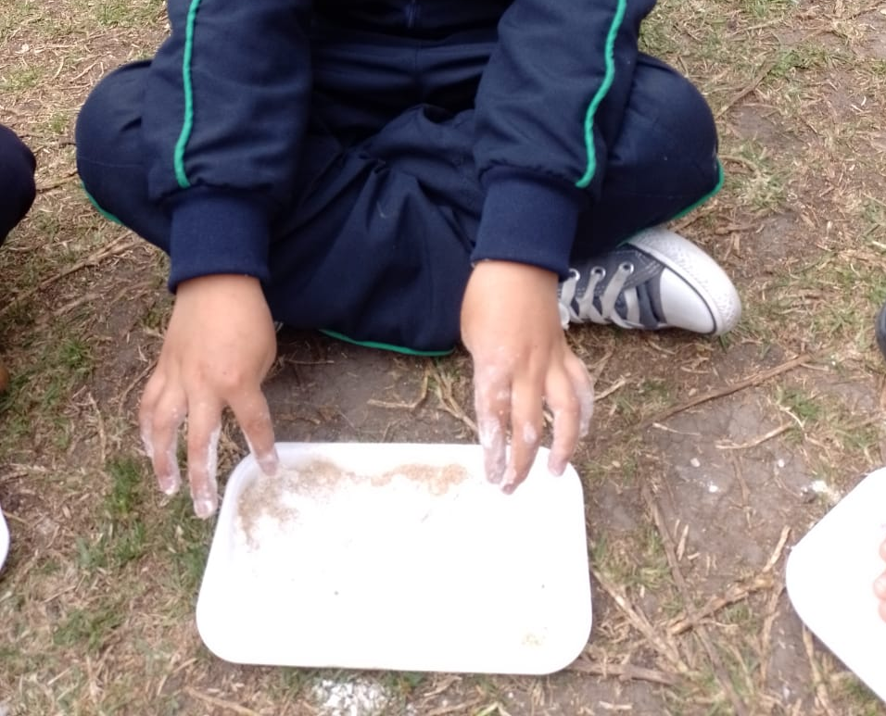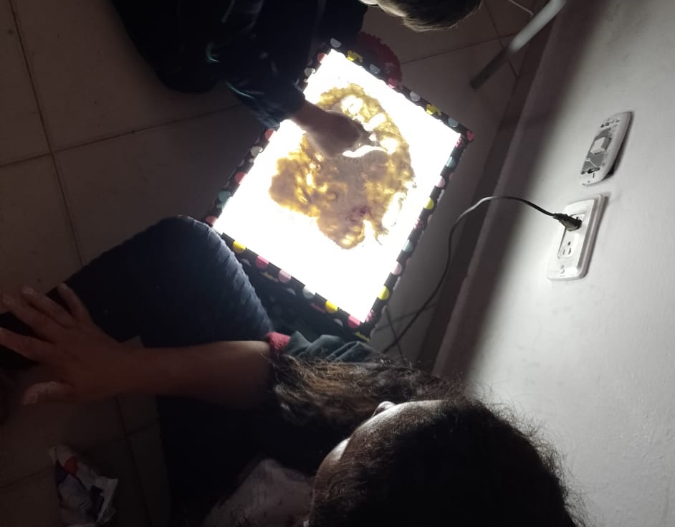
Fuente: Elaboración propia.

Durante la ejecución de la primera actividad de intervención, los estudiantes estuvieron muy atentos a las indicaciones y la ejecución del ejercicio, además que se mostraban interesados y motivados ; esta actividad se basaba en la identificación de letras , ya que vimos la necesidad de poder evidenciar el proceso que llevaban y las dificultades que cada uno de ellos tenía, para cumplir con el primer objetivo general planteado ¨ Realizar un diagnóstico sobre los procesos de lectura y escritura que lleva cada uno de los estudiantes de grado primero B¨. Al finalizar la actividad los estudiantes manifestaron su agradecimiento, ya que les gusto mucho las actividades y le disfrutaron de la clase utilizando nuevos recursos.

- Estrategia 2: Buscando la palabra escondida.
ESTRATEGIA – BUSCANDO LA PALABRA ESCONDIDA
Una experiencia diferente donde se exploran recursos que motivan a descubrir el mundo del aprendizaje
OBJETIVO: Despertar el interés por medio de la implementación de recursos brindados por la pedagogía Reggio Emilia, para trabajar procesos de lectura por medio de la organización de sílabas formando palabras compuestas.
Metas de aprendizaje  Arma palabras compuestas con las sílabas correctas teniendo en cuenta la imagen que se relaciona. | Nombre de actividad  Exploradores a descubrir la palabra. | Desarrollo  Momento 1: Para dar inicio se invita a los niños y niñas a participar de la canción rompe hielo  ¨ Los exploradores ¨ haciendo uso de unas lupas. https://youtube.com/watch?v=DB1AZljMS9Q&feature=share.
Momento 2:
Se explica a los niños y niñas la actividad a realizar que consiste en hacer grupos de 3 niños y buscar en la zona verde con lupas, unos sobres de colores que se encuentran escondidos, al encontrarlos cada grupo de dirigirá al salón para explorar en la mesa de luz las fichas encontradas y descubrir la palabra escondida.
Momento 3:
Se realiza una socialización de las palabras que encontraron en los sobres, cada grupo debe inventar una frase corta de una de las palabras que encontró. Y por último expresar su opinión sobre la actividad realizada teniendo en cuenta las siguientes preguntas.
¿Cómo le pareció realizar la lectura de las palabras con esta actividad?, ¿Fue fácil o difícil leer la palabra?
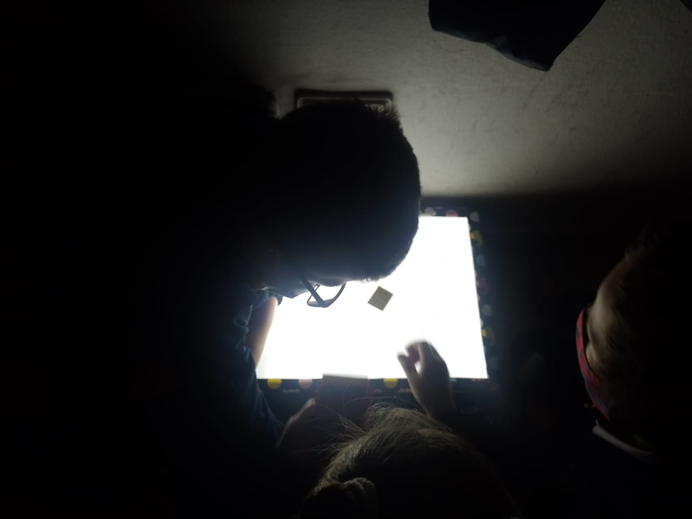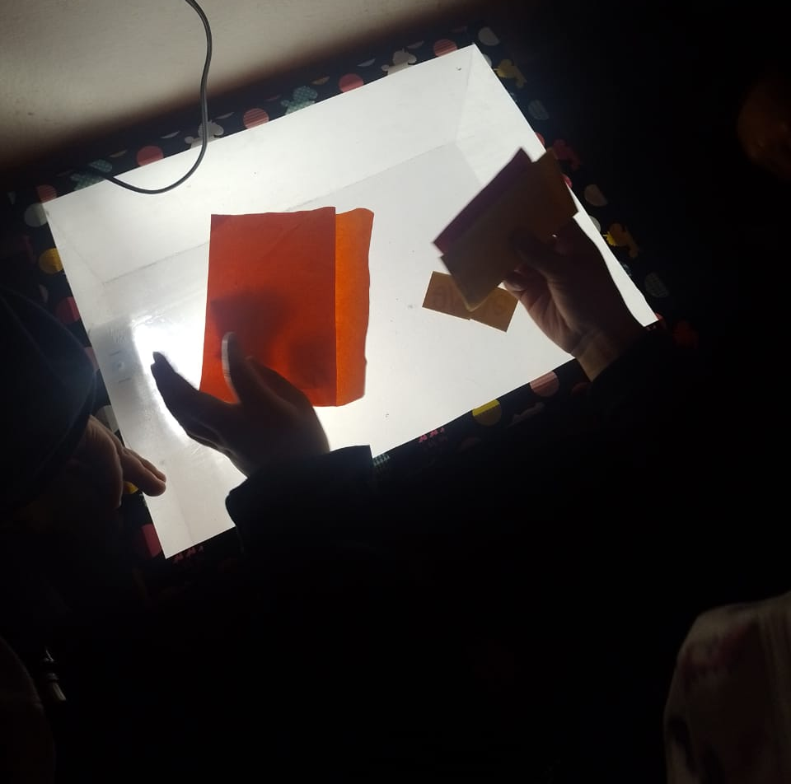
Fuente: Elaboración propia.

En esta experiencia los estudiantes disfrutaron y se metieron en el papel de exploradores para buscar los objetos escondidos, donde se logró despertar la curiosidad e imaginación, al momento de pasar a la mesa de luz donde debían identificar la imagen y organizar las sílabas para generar la palabra, los niños estaban tranquilos, motivados y muy interesados en lograr el objetivo.
Durante el desarrollo de la actividad se evidencia que los niños que más dificultades tenían en cuanto a la lectura y reconocimiento de palabras, se esforzaron y lograron leer por lo menos una de las palabras ocultas, lo que permitió generar esa confianza y dejar a un lado las inseguridades y miedos a equivocarse, y para brindarles esa aprobación a su buen trabajo fueron felicitados y aplaudidos por sus compañeros y docentes, lo que dibujo en sus rostros una sonrisa de satisfacción.

- Estrategia 3: El tesoro palabreado del pirata pítu.
ESTRATEGIA – EL TESORO PALABREADO DEL PIRATA PITU
Una experiencia diferente donde se exploran recursos que motivan a descubrir el mundo del aprendizaje
OBJETIVO: Despertar el interés por medio de la implementación de recursos brindados por la pedagogía Reggio Emilia, para trabajar procesos de lectura por medio de la organización de frases sencillas.

Metas de aprendizaje  Desarrolla habilidades cognitivas por medio de rompecabezas y ordenar frases sencillas.  Trabajar en equipo para fortalecer las habilidades sociales de toma de decisiones y comunicación asertiva. | Nombre de actividad  ¡Buscando el tesoro escondido! | Desarrollo  Momento 1:  Para dar inicio se invita a los niños y niñas a participar de la canción rompe hielo  ¨ Canción de los piratas ¨ https://youtube.com/watch?v=DB1AZljMS9Q&feature=share.  Y luego se les realiza la lectura del cuento ¨Pitu el pequeño pirata¨ Anónimo. (s.f.)
Momento 2:
Se explica a los niños y niñas la actividad a realizar que consiste en buscar el tesoro escondido siguiendo las pistas, esto lo realizan por parejas, cuando tengan todos los elementos indicados en el mapa, se pasará al salón donde deben armar el rompecabezas e identificar la palabra y numero escondido.

Momento 3:
Buscar el sobre con el número que había detrás de la palabra armada, los niños y niñas deben sacar el contenido, leer cada palabra e ir armando la frase que esta oculta. Al hacerlo podrán ir a sacar el tesoro del cofre.

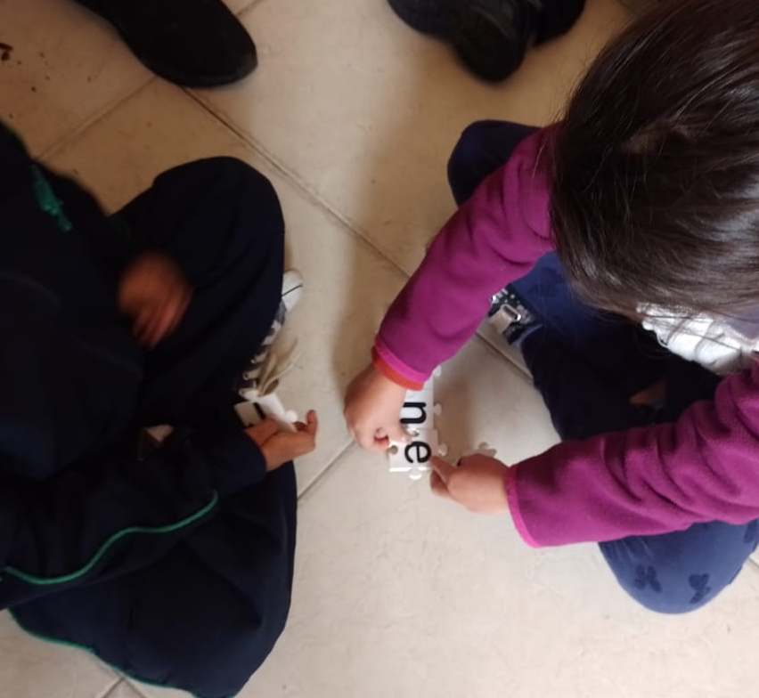
Fuente: Elaboración propia.

En esta actividad los estudiantes estuvieron muy atentos a la lectura del cuento y el desarrollo de la actividad, donde se logra evidenciar unos pequeños avances por parte de algunos estudiantes que presentan dificultades para leer, estos lograron llevar a cabo la lectura de manera silabeado entre dos y tres palabras, lo que es un gran logro ara ellos ya que se evidencia el esfuerzo que hacen para lograr culminar las actividades; aunque aún confunden las consonantes y no identifican muy bien el sonido fonológico de algunas letras. En cuanto al trabajo en equipo, deben compartir, respetar la opinión y costumbres del compañero, ya que hubo disgusto entre algunos grupos con el afán de acabar rápido, no ayudar al compañero, hacer solos los ejercicios, entre otro que pueden está afectando el avance de los niños, tal vez por la aceptación de sus compañeros.

- Estrategia 4: Palabras con un toque mágico de creatividad e imaginación.
ESTRATEGIA – PALABRAS CON UN TOQUE MÁGICO DE CREATIVIDAD E IMAGINACIÓN
Una experiencia diferente donde se exploran recursos que motivan a descubrir el mundo del aprendizaje
OBJETIVO: Despertar el interés por medio de la implementación de recursos brindados por la pedagogía Reggio Emilia, para trabajar procesos de lectura y escritura de manera creativa.

Metas de aprendizaje  Generar aprendizajes significativos por medio de actividades de juego y competencias.  Desarrollar habilidades cognitivas por medio de adivinanzas y actividades que despierten la creatividad. | Nombre de actividad  ¡Vamos a crear! | Desarrollo  Momento 1:  Para dar inicio se realiza un cuento llamado ¨Las hadas de las frutas¨ de la autoría de Eva María Rodríguez. Durante el relato se irán realizando preguntas sobre la lectura como:  ¿Qué hada planea la fiesta? ¿Qué frutas utilizaron para hacer los postres?, ¿las frutas son saludables? ¿Nombre dos de las hadas que había en la historia?
Momento 2:

Se invita a los niños y niñas a participar de la canción rompe hielo
¨ El baile de las frutas ¨ acompañado de una dinámica que consiste en que al momento deparar de sonar la música, todos deben quedar estatuas y cuando vuelva a iniciar sigan bailando.
https://www.youtube.com/watch?v=FPZhCp5pOFE

Momento 3:

Se realizan grupos de dos estudiantes que recibirán diversos materiales como palillos, pitillos, plastilina, chaquiras y 6 imágenes de diferentes frutas. La dinámica consiste en que la docente lee una adivinanza, los niños deben identificar la fruta para mostrar la imagen correspondiente, si aciertan, deben escribir el nombre de la fruta utilizando los materiales que más llamen su atención.

Momento 4:

Cada pareja escoge una ficha que contiene una palabra, la idea es que los niños la lean y la escriban de manera creativa con los materiales brindados, al finalizar mostraran su trabajo a sus compañeros.

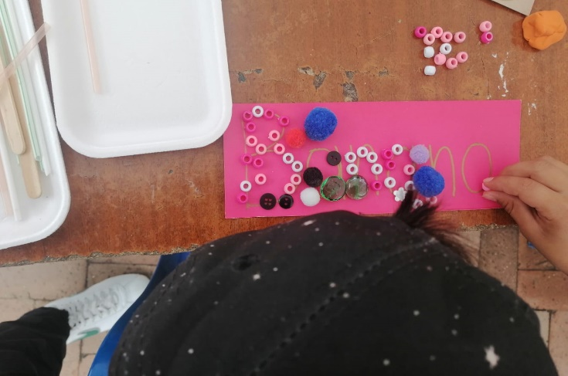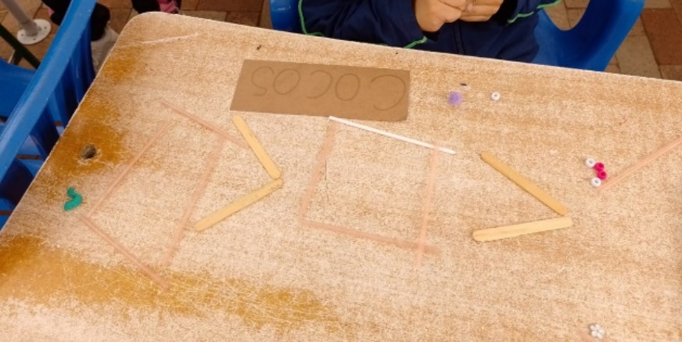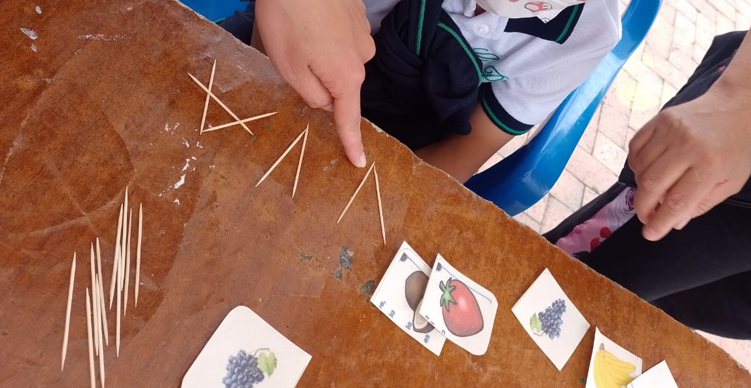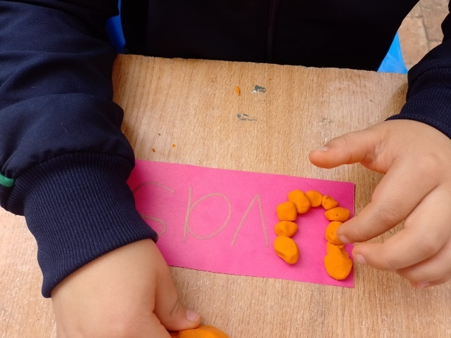
Fuente: Elaboración propia.

Esta actividad supero nuestras expectativas ya que se evidenciaron avances importantes en los procesos de lectura y escritura de los niños y niñas de grado primero B, los estudiantes que presentaban más dificultad lograron leer las palabras, aunque un poco silabeado, pero generaron esa conexión de sílabas para identificar y relacionar la palabra con imágenes, el cuento y la canción que se utilizó en la actividad.
Además de que se les brindo un espacio agradable de bailes, literatura y experiencias significativas por medio de diversos recursos basados en la pedagogía Reggio Emilia, donde además de trabajar habilidades cognitivas como el análisis, memoria, concentración y atención , se desarrollaron habilidades sociales, donde cada grupo logró una comunicación asertiva para darle solución al problema, tomando decisiones colectivas y generando ese apoyo, compromiso y colaboración entre los dos para lograr cumplir el objetivo de la actividad.

Capítulo 5

5.1. Discusión y Conclusiones

5.1.1. Descubrimiento 1: Las Prácticas Pedagógicas

Los Resultados obtenidos durante la investigación, muestran la necesidad de generar esos cambios en las prácticas pedagógicas tradicionales que se llevan a cabo en la institución, donde se puedan implementar estrategias innovadoras y diferentes para llevar a cabo los procesos de lectura y escritura de grado primero de primaria, puesto que las posibilidades de participación de los estudiantes son totalmente reducida, sin permitirles generar esas habilidades de comunicación de manera libre y más natural, además de adquirir esos nuevos conocimientos basados en un aprendizaje significativo, puesto que la escuela tradicional según Rodríguez (2013), se basa en la enseñanza directa y severa, que es estructurada desde un currículo cerrado, restringido a cambios y que además se tiene en cuenta solo los saberes del docente quien es el centro de aprendizaje. (p. 44), dejando a un lado al estudiante, llevando a que las clases sean poco atractivas, donde la profesora explica el tema, hace algunas preguntas, copea en el tablero información relevante para que luego los estudiantes lo pasen al cuaderno; realmente este ejercicio lo hacen todos los días con todas las asignaturas, convirtiéndolas en una rutina para los niños y niñas donde solo cumplen con el ejercicio de pasar al cuaderno sin hacer una interiorización complementaria de lo que la docente quiere enseñarle.
Cuando la institución y los profesionales se rigen totalmente a la modalidad tradicional, están perdiendo la oportunidad de brindar una educación con otras perspectivas y metodologías, que podrían generar nuevos aprendizajes y crecimiento profesional, desarrollando en los docentes esas habilidades para indagar, observar, analizar e innovar con el fin de brindar espacios enriquecedores, agradables e inspiradores a sus estudiantes, logrando ese cambio de percepción que ellos tienen frente a sus clases. para que despierten ese interés y se motiven; son esas cosas que se deberían modificar en los procesos de enseñanza, aunque realmente son muy pocos los docentes que buscan traer al aula esos aspectos mencionados anteriormente o las mismas instituciones restringen este tipo de recursos, limitando al docente a generar esos ambientes educativos transformadores.

5.1.2. Descubrimiento 2: Practicando Métodos Innovadores
El implementar una nueva metodología a las clases, donde los estudiantes tuvieran esos momentos de esparcimiento, diversión y exploración, generó un ambiente agradable y llamativo para los niños, donde realizaron las actividades planteadas con buena actitud, motivados a participar y aprender, logrando generar además esa conexión y contextualización con los conocimientos nuevos; esto permite mostrar ese lado positivo de lo que se puede brindar al traer estrategias diversas al aula, para cambiar un poco esas rutinas y practicas donde el docente solo brinda el conocimiento, sin necesidad de dejar a un lado los cuadernos, libros o guías que se utilizan regularmente en las aulas para generar esos espacios, esto tal vez podría ayudar a forjar esas habilidades lectoras y escritoras que tanto se requieren para este grado.
Es hora de que los docentes de primaria empiecen adquirir nuevas competencias sociales y profesionales que hoy en día se necesitan para cumplir con las necesidades de los estudiantes, con un toque de pensamiento científico e investigativo, para llevar a cabo nuevas metodologías y estrategias, que primero, faciliten esa comunicación con el estudiante para que logren entenderlos y aprender de ellos también; Rinaldi, C. (2001) comparte una opinión muy radicar en cuanto a esta palabra ¨entender¨ que consiste en ¨Ser capaz de desarrollar una teoría interpretativa, una narrativa que da significado al mundo alrededor de ellos . . . para revelar cómo los niños piensan, cuestionan e interpretan la realidad y sus propias relaciones con ellos y con nosotros¨(p. 2) , esto haría la diferencia, puesto que es el cambio que se necesita para trascender y empezar a pensar más en el niño, entender su mundo y apoyarlo para generar ese impacto positivo en su vida a futuro. Y como segundo, que brinden un servicio educativo integro, donde se les preste atención a sus necesidades, donde el estudiante sea escuchado y tenido en cuenta para su propio proceso de aprendizaje, donde además tenga la libertad de opinar y hablar sin ser juzgado como lo manifiesta Rinaldi (2001), como reflexión, añadiendo lo siguiente:
Deberíamos escuchar a los niños, para que puedan expresar sus temores, pero también para que ellos nos den el valor a encarar los nuestros, por y con ellos . . . para que su sabiduría nos dé confort, para que sus “porqués” orienten nuestra búsqueda por las razones y nos dé la fuerza para encontrar respuestas no violentas, honestas y responsables . . . para que sus palabras nos den el coraje para el futuro y nos ayude a encontrar una nueva manera de dialogar con ellos y con nosotros mismos (p. 1).
Si esto que menciona Rinaldi, se diera en las aulas, sería un cambio muy positivo para los estudiantes y a su vez para los docentes, ya que la educación se convertiría en un espacio constructivo, aprovechable y facilitador de aprendizaje, favoreciendo las habilidades de lectura y escritura, dejando a un lado esa presión de aprender igual a los demás y evitando esos señalamientos de quien si lo hace bien y quien no, respetando hasta su propio ritmo de aprendizaje.
Cada una de las actividades que se planearon con base a esta pedagogía alternativa de Reggio Emilia que tiene como finalidad transformar la educación donde se le dé importancia a la observación y escucha de los niños y niñas (Correa y Estrella, 2011, p. 10), fue pensada en despertar su interés y que lograrán realizar esa conexión entre sus conocimientos previos y los nuevos traídos a colación, donde generaran ese empalme por medio de ambientes innovadores y provocadores, Ya que como se referencia en el marco teórico Correa y Estrella (2011) tiene como objetivo:
Ofrecer una alternativa pedagógica que busque el desarrollo de las potencialidades de los niños en un ambiente propicio, donde los proyectos surgen de los intereses del niño, quien explora, descubre y se expresa de diferente manera y es protagonista de su propio aprendizaje¨ (p, 11).
Lo citado anteriormente respalda esa intención con la que se elaboró este proyecto de investigación, ya que se quería indagar sobre la influencia que tenía otras pedagogías en el proceso de lectura y escritura, con el fin de brindarle a los niños y niñas experiencias diferentes e innovadoras, con la misma finalidad pedagógica, sin dejar a un lado esos lineamientos curriculares de la institución; a su vez, se quería mostrar a las docentes el impacto positivo que tienen las alternativas pedagógicas para enseñar el mismo tema con otros recursos.
Aunque es difícil lograr un cambio de tal magnitud, ya que las instituciones son quienes definen el modelo pedagógico, currículo y plan de estudios a trabajar, que regularmente son tradicionales y los docentes son los encargados de llevarlos a cabalidad dentro del aula de clases, aunque en esta institución ¨preescolar y primaria grandes personitas¨ les permiten implementar nuevas herramientas o estrategias que beneficien la enseñanza aprendizaje de los estudiantes, no es suficiente ya que los docentes por más que quieran cambiar un poco este estigma tradicional en sus clases, deben mostrar sus procesos en los cuadernos, para que tengan un soporte de lo que trabajan en clase y esto solo se logra con un a clase tradicional.

5.1.3. Descubrimiento 3: Avances en la Lectura y Escritura en Base a la Pedagogía Reggio Emilia
Cuando se inició la implementación de los instrumentos de recolección de datos, se logró evidenciar las dificultades de lectura y escritura que presentaba la población de estudio, de allí se inició ese proceso de elección de estrategias apropiadas a sus necesidades. En el trascurrir de las intervenciones se logró despertar el interés, creatividad, imaginación, además de motivarlos y permitirles que realizaran ese camino de resolución de problemas. Dando como resultado un niño entusiasmado y a la expectativa de aprender, de indagar, de descubrir y explorar nuevas cosas interesantes, llevándolo a la adquisición de habilidades comunicativas, donde aquellos estudiantes que no generaban lecturas de palabras y frases sencillas, al final lograron hacerlo de forma silabeada y con una tranquilidad y seguridad que al inicio no tenían.

Si realmente los docentes y las instituciones empezaran a generar cambios e implementar nuevas estrategias pedagógicas, podrían generar avances en los procesos de lectura y escritura, algo que beneficiaría no solo a los del curso primero B, sino a todos los niños de la institución, donde todos tuvieran la oportunidad de participar en sus procesos de aprendizaje teniendo en cuenta sus intereses y estilos de aprendizaje.

5.2. Conclusiones

Teniendo en cuenta los hallazgos y avances encontrados durante la ejecución del trabajo de investigación, relacionado con la propuesta sobre los procesos de lectura y escritura de los niños y niñas de grado primero B de la Institución ¨Preescolar y primaria Grandes Personitas¨ , y los objetivos planteados, se logró identificar las dificultades presentadas por los estudiantes que generaban diversas situaciones en el aula de clases como indisciplina, poco interés para completar las actividades y distracción al momento de iniciar el trabajo en clase, trayendo a colación la importancia de llamar la atención, el interés y lo más importante la motivación para poder generar un ambiente agradable y provocativo de conocimientos; además, se identificaron los métodos utilizados por las docentes y el manejo que le daban dentro del aula, al tener un estudiante con dificultades para realizar una lectura fluida, confusión de letras y sonidos fonológicos y la escritura por medio de dictados entre otras, que requieren de mayor atención y acompañamiento constante, pero realmente se realiza el ejercicio muy relativamente, en ocasiones por tiempo o por que unos estudiantes requieren de más apoyo que otros y es complejo apoyarlos a todos al mismo tiempo, pero ahí es donde entra en juego las capacidades para la resolución de problemas que tiene el docente, que estrategias y metodologías puede utilizar para lograr un cambio y atención adecuada a cada uno de ellos, como poder cumplir con sus necesidades y dificultades académicas. Estas habilidades no se evidenciaron durante el tiempo que realizamos la observación, ya que los niños se quedaban atrasados, todo era solo explicación por parte del docente, copiar al tablero y que los niños trascribieran al cuaderno y la docente de vez en cuando pasaba a cada puesto de los niños con mayor dificultad para apurarlos y si no terminaban debían tomar un tiempo de su descanso para terminar. Estas situaciones eran concurrentes en el aula de clases y siempre era el mismo manejo.

En cuanto al análisis de las entrevistas a padres de familia, docentes y psicóloga, los resultados mostraron por un lado la visión que tenían los padres de familia hacia la formación de sus hijos y la implementación de nuevas estrategias como las brindadas en esta pedagogía, donde se evidencio el interés por que los docentes cambiaran un poco esa formación tradicional y la transformaran a clases divertidas, diferentes y que se trabajen con materiales que logren llamar la atención de los niños y niñas y así se les facilite el proceso de aprendizaje y mejoren cada vez más hasta lograr leer y escribir adecuadamente; en cuanto a las docentes se identificó el interés por aprender este modelo pedagógico para ser implementado en sus prácticas pedagógicas, por otro lado mencionan lo complejo que es implementar otro tipo de actividades diferentes. a las realizadas todos los días, ya sea por la falta de tiempo o la presión que tienen encima porque los niños y niñas aprendan y avancen, sin dejar a un lado el uso de libros, cuadernos, sellos, guías, ya que es el soporte de lo que trabajan en clase, y por último, la psicóloga dejó en claro que para mejorar estos procesos de lectura y escritura es indispensable el acompañamiento adecuado de padres de familia y docentes, donde se le trabaje desde las emociones hasta la motivación a los niños y niñas, con el fin me trabajarle la seguridad, la ansiedad y afrontar los problemas que ven imposible de realizar, como la lectura.

Gracias a este diagnóstico inicial obtenido por medio de las observaciones, se diseñaron las estrategias basadas en la pedagogía alternativa Reggio Emilia, donde se logró esa conexión entre los procesos de lectura y escritura y ambientes innovadores, basados en la provocación, la escucha, la observación, creatividad, imaginación y motivación, que permitieron generar en ellos ese interés por aprender a leer y escribir, utilizando diferentes recursos y actividades incluida la mesa de luz, para dejar a un lado por un momento el lápiz, las guías, el cuaderno y las clases tradicionales, con el fin de brindarles nuevas experiencias con una finalidad pedagógica, además de mostrar a las docentes una nueva alternativa de trabajo basado en la exploración, indagación recursos diversos y un ambiente totalmente enriquecedor, que le permite a los estudiantes participar de su propio proceso de aprendizaje, expresar sus ideas y opiniones frente a las clases y actividades a realizar.

Finalmente, se logra identificar la importancia del juego y la exploración en el ámbito educativo, puesto que es una de las actividades que facilitan el aprendizaje en los niños y niñas, además de sacaros de esa zona de confort en la que aprenden, con el fin de despertar en ellos ese interés hacia el desarrollo de habilidades comunicativas que van a ser fundamentales en su proceso de formación a futuro.

Lista de referencias

Aguirre de Ramírez, R. (2000). Dificultades de aprendizaje de la lectura y la escritura. [Archivo PDF]. https://www.redalyc.org/pdf/356/35601102.pdf

Aroca Riaño, I. M. et al. (2019). La filosofía Reggio Emilia: una forma diferente de fomentar el hábito lector en los estudiantes del grado 5° de la IET Modelia de la ciudad de Ibagué. [Tesis de Maestría, Universidad de Los Andes]. https://repositorio.uniandes.edu.co/bitstream/handle/1992/44070/u827450.pdf?sequence=1&isAllowed=y

Arancibia, V et al. (s.f.). Teorías Psicológicas aplicadas a la educación: teorías conductuales del aprendizaje. [Archivo PDF]. http://biblioteca.esucomex.cl/RCA/Teor%C3%ADas%20psicol%C3%B3gicas%20aplicadas%20a%20la%20educaci%C3%B3n.%20Teor%C3%ADas%20conductuales%20del%20aprendizaje.pdf

Barboza, F. y Peña, F. (2014). El problema de la enseñanza de la lectura en educación primaria. [Tesis de pregrado, Universidad de los Andes]. https://www.redalyc.org/pdf/356/35631103015.pdf

Beatriz, A et al (2009). Análisis de características morfológicas y funcionales de competencias de lectura y escritura en niños de primaria. [Tesis de pregrado, Universidad sw Sonora]. http://www.scielo.org.mx/pdf/rmac/v35n1/v35n1a3.pdf
Calvache, J. (2017 ). El papel dl educador en el pensamiento de Paulo Freire. [Archivo PDF]. file:///C:/Users/carla%20castillo/Downloads/3262-Texto%20del%20art%C3%ADculo-13507-1-10-20171212.pdf

Chávez, N. V. (2017). ver, escuchar sentir, Metodología Reggio; estudio en la primera infancia. [Archivo PDF]. http://www.iesmonturiol.net/web/html/estudis/recerca/tdr_nicolasvalencia.pdf

Constitución Política de Colombia [Const]. Art. 27,67. 7 de julio de 1991 (Colombia).

Congreso de la República de Colombia. 8 de febrero de 1994. D.O. No. 41.214

Convención sobre los derechos del niño [CDN]. Art. 1, 28. 20 de noviembre de 1989. (Comité Español).

Correa López, O. y Estrella León, C. (2011). Enfoque Reggio Emilia y su aplicación en la unidad educativa santana de cuenca. [Tesis de pregrado, Universidad de Cuenca]. https://dspace.ucuenca.edu.ec/bitstream/123456789/2237/1/tps740.pdf

Colmenares, E et al, (2008). la investigación acción una herramienta metodológica heurística para la comprensión y transformación de realidades y prácticas socio-educativas. [Tesis de pregrado, Universidad Pedagógica Experimental Libertador]. https://www.redalyc.org/pdf/761/76111892006.pdf

Declaración Universal de los Derechos Humanos [DUDH]. Art. 1, 26. 10 de diciembre de 1948. (Naciones Unidas).
Díaz, M. (1990). De la práctica pedagógica al texto pedagógico. [Archivo PDF]. https://d1wqtxts1xzle7.cloudfront.net/30133071/De_la_practica_pedagogica_al_texto_pedagogico-with-cover-page-v2.pdf?Expires=1652155617&Signature=bhRfWyiJJWy7-N8HGBkwTHqdDEN~OvMZHdrLjFGHtU3ekL2Cbs~pdEZfDtOld-qmTH3iEFFemGVCTy9RXOg4neVqY72ZY8VNCkUrB9ZWE-nLUF0Rf17ym2Et9i1Rb7A2n1lqgfiN5~D-eZCciMFjTp05VeN26extflAL6FOuXdxvkJU2VaDls~V7MdtSEu4by8-5Rg6~7nyRUdql01vEPjNreX8JsJXS-bl85F301QBSHx9Qml-qkS1tXqfx7XoRIUP3StqXdOSkcelYHtLjE~DL3p5UWh50AqfGSvUnWmPMCaPjGIYMXUZ5C2M7dwRD4iQtVC2D0ZigUL-320PDvQ__&Key-Pair-Id=APKAJLOHF5GGSLRBV4ZA

Dehaene, S. (2015). Aprender a leer: De las ciencias cognitivas al aula. Siglo veintiuno editores. https://neuropsicologiainfantilusanbuenaventura.files.wordpress.com/2016/05/aprender-a-leer-de-las-ciencias-cognitivas-al-a.pdf

Flórez et al. (2006). El aprendizaje en la escuela: el lugar de la lectura y la escritura. [Tesis de pregrado, Universidad de la Sabana]. http://www.scielo.org.co/pdf/eded/v9n1/v9n1a08.pdf

Fernández, R. (2013). La entrevista en la investigación cualitativa. [Archivo PDF]. file:///C:/Users/carla%20castillo/Downloads/8017-Texto%20del%20art%C3%ADculo-20274-1-10-20131127.pdf
Ferreiro, E. Teberosky, A. (s.f.). La comprensión del sistema de escritura: construcciones originales del niño e información específica de los adultos. [Archivo PDF].
http://www.lecturayvida.fahce.unlp.edu.ar/numeros/a2n1/02_01_Ferreiro.pdf

Gallego, C. (2006). Los prerrequisitos lectores. Comunicación presentada en el Congreso Internacional de Lectoescritura. Morelia (México).

Gonzales, M. y Delgado, M. (2007). Enseñanza-Aprendizaje de la escritura en Educación Infantil y Primaria. [Archivo PDF]. https://www.redalyc.org/pdf/2931/293121946009.pdf

Hoyuelos, A. (2005). La cualidad del espacio-ambiente en la obra pedagógica del Loeris Malaguzzi. [Archivo PDF]. https://www.vitoria-gasteiz.org/http/wb021/contenidosEstaticos/adjuntos/es/25/34/42534.pdf

Hoyuelos, A. (2006). Seminario introducción a la propuesta Educativa Reggio Emilia, Italia. ¨Una mirada reflexiva hacia la cultura de la infancia¨. [Archivo PDF]. http://equidadparalainfancia.org/wp-content/uploads/2006/09/La-propuesta-educativa-Reggio-Emilia.-Una-mirada-reflexiva-hacia-la-cultura-de-la-infancia..pdf

Hernández Sampieri, R., Fernández, C. y Baptista, P. (2010). Metodología de la investigación. Mc Graw Hill Education. http://observatorio.epacartagena.gov.co/wp-content/uploads/2017/08/metodologia-de-la-investigacion-sexta-edicion.compressed.pdf

Ley 1581 de 2012. Por la cual se dictan disposiciones generales para la protección de datos personales. 18 de octubre de 2012. D.O. No. 48.587

Ley 115 de 1994. Por la cual se expide la ley general de Educación. Art.1, 4, 20, 21.
8 de febrero de 1994. D.O. No. 41.214

Ley 115 de 1994. Por la cual se expide la ley general de Educación. Art.76.

Ley 130 de 2013-SENADO. Por la cual se fomenta el hábito de la lectura y la escritura en los Programas de Educación, Preescolar, Básica y Media, mediante la incorporación de la hora diaria de afectividad por los libros, la lectura y la escritura y se dictan otras disposiciones. Art.1. de octubre de 2013.

Manjón, V. (2017). Indicadores del desarrollo de la dimensión psicomotriz (0-3 años). [Archivo PDF]. https://gredos.usal.es/bitstream/handle/10366/133339/2017_TFG_Manj%F3nNieto,VIrginia_Indicadores%20del%20desarrollo%20de%20la%20dimensi%F3n%20psicomotiz%20(0-3%20a%F1os).pdf?sequence=1

Márquez Guzmán, D. et al. (2020). Laboratorios artísticos basados en Reggio Emilia como aporte para la resignificación del arte en el grado transición del sector público educativo de Colombia. [Tesis de pregrado, Pontificia Universidad Javeriana]. https://repository.javeriana.edu.co/bitstream/handle/10554/49977/LABORATORIOS%20ARTI%cc%81STICOS%20BASADOS%20EN%20REGGIO%20EMILIA%20COMO%20APORTE%20PARA%20LA%20RESIGNIFICACIO%cc%81N%20DEL%20ARTE%20EN%20EL%20GRADO%20TRANSICIO%cc%81N%20DEL%20SECTOR%20PU%cc%81BLICO%20EDUCATIVO%20DE%20COLOMBIA.pdf?sequence=1&isAllowed=y

Ministerio de Educación Nacional [MEN]. 25 de agosto de 1886 (Colombia).

Martínez, M. y Ramos, C. (s.f.). Escuelas Reggio Emilia y los 100 lenguajes del niño: Experiencia en la formación de educadores infantiles. [Archivo PDF]. file:///C:/Users/carla%20castillo/Downloads/Dialnet-EscuelasReggioEmiliaYLos100LenguajesDelNino-5207311%20(2).pdf

Nieto, A. (2017). Potenciar Las Inteligencias Múltiples (Lingüística – Lógico Matemática – Cinético Corporal – Musical) Mediante Estrategias Didácticas En El Preescolar. [Tésis de pregrado, Universidad Santo Tomas]. https://repository.usta.edu.co/bitstream/handle/11634/9755/NietoRuedaAngieKatherine2017.pdf?sequence=1

Núñez, M. & Santamarina, M. (2014). Prerrequisitos para el proceso de aprendizaje de la lectura y la escritura: conciencia fonológica y destrezas orales de la lengua.[ Tesis de pregrado, Universidad de los Andes]. https://www.redalyc.org/pdf/5119/511951374006.pdf

Plan Nacional de Lectura y Escritura de Educación inicial, preescolar, básica y media. (2011). Ministerio de Educación Nacional. https://cerlalc.org/wp-content/uploads/2019/10/Colombia_PNLE.pdf

Pachón, A. et al. (2019). Propuesta pedagógica en torno al enfoque Reggio Emilia en los grados preescolar en el Colegio del Niño Jesús. [Tesis de pregrado, Fundación Universitaria los Libertadores]. https://core.ac.uk/download/pdf/288315252.pdf

Quintero, Y. (2011). Modelo pedagógico de desarrollo de los modos de actuación pedagógicos profesionales en el plano de contraste del programa nacional de formación de educadores. [ Tesis de pregrado, Instituto Pedagógico Latinoamericano y Caribeño (IPLAC)]. https://www.eumed.net/tesis-doctorales2012/yjqc/indice.htmt

Rodríguez, J. (2013). Una mirada a la pedagogía tradicional y humanista. [Archivo PDF]. http://eprints.uanl.mx/3681/1/Una_mirada_a_la_pedagog%C3%ADa_tradicional__y_humanista.pdf

Romero, F. (2009). Temas para la educación. [Archivo PDF]. https://www.feandalucia.ccoo.es/docu/p5sd4981.pdf

Rinaldi, C. (2001). La pedagogía de la escucha: La perspectiva de la escucha desde Reggio Emilia. [Archivo PDF]. http://www.bama.org.ar/sitio2014/sites/default/files/_archivos/merkaz/Jomer_on_line/rh_pedagogia_escucha.pdf

Rodríguez, G., Gil, J. y García, E. (1996). Metodología de la investigación cualitativa. [Archivo PDF]. https://cesaraguilar.weebly.com/uploads/2/7/7/5/2775690/rodriguez_gil_01.pdfhttps://cesaraguilar.weebly.com/uploads/2/7/7/5/2775690/rodriguez_gil_01.pdfhttps://cesaraguilar.weebly.com/uploads/2/7/7/5/2775690/rodriguez_gil_01.pdf

Santana, A. (2019). Aplicación de la metodología Reggio Emilia en el proceso de enseñanza – aprendizaje de niños de 1 año, 6 meses a 2 años, 6 meses de un centro educativo de nivel inicial. [Tesis de pregrado, Universidad de Lima]. https://repositorio.ulima.edu.pe/bitstream/handle/20.500.12724/8444/Santana_Villafuerte_Andrea_Patricia.pdf?sequence=1&isAllowed=y

Sánchez Silva, M. (2005). La metodología en la investigación cualitativa. CIECAS. https://repositorio.flacsoandes.edu.ec/bitstream/10469/7413/1/REXTN-MS01-08-Sanchez.pdf

Struss, A. y Corbin, J. (2002). Bases de la investigación cualitativa. Técnicas y procedimientos para desarrollar la teoría fundamentada. [Archivo PDF]. https://diversidadlocal.files.wordpress.com/2012/09/bases-investigacion-cualitativa.pdf

Tinoco López, G. P. (2018). Aplicación del método Reggio Emilia en el desarrollo de la psicomotricidad en los niños y niñas de 5 años del nivel inicial de la institución educativa particular Humboldt kollegium, Chimbote-año 2018. [Tesis de pregrado, Universidad Católica los Ángeles Chimbote]. http://repositorio.uladech.edu.pe/bitstream/handle/123456789/4410/METODO%20REGGIO%20EMILIA_PSICOMOTRICIDAD_NIVEL%20INICIAL_TINOCO_LOPEZ_GRACIA_PAZ.pdf?sequence=1&isAllowed=y

Tenorio, M. Gómez, E. y Peralta, I. (2020). Espacios de aprendizaje guiados a la exploración para la estimulación de los procesos de lecto-escritura en estudiantes del grado de transición. [Tesis de pregrado, Institución Educativa Normal Superior de Sincelejo (IENSS)]. https://dialnet.unirioja.es/servlet/articulo?codigo=7796401

Anexos

Corporación Universitaria Iberoamérica
Facultad de Educación
Licenciatura en educación infantil
¨ La influencia de la pedagogía alternativa Reggio Emilia en los procesos de lectura y escritura
La entrevista forma parte de la investigación ¨ La influencia de la pedagogía alternativa Reggio Emilia en los procesos de lectura y escritura ¨, donde se quiere implementar esta pedagogía alternativa, para trabajar los procesos de lectura y escritura en los estudiantes del grado primero de la institución Preescolar y primaria grandes personitas, con el fin de evidenciar el impacto positivo o negativo que este puede tener en estos procesos para los estudiantes.
La información solicitada será utilizada para un fin académico y cumplimiento de los objetivos establecidos para dicho proceso, los resultados de esta encuesta podrán ser entregados a la institución si así lo requiere.

ENTREVISTA A PSICÓLOGA DE LA INSTITUCIÓN PREESCOLAR Y PRIMARIA GRANDES PERSONITAS
OBJETIVO: Conocer la información desde el área de psicología de los procesos de lectura y escritura de los estudiantes de grado primero, de la institución Preescolar y primaria grandes personitas, además de las falencias que se han evidenciado durante el año escolar.

NOMBRE DEL ENTREVISTADO: ____________________________________
FECHA: __________________________
- ¿Tiene estudiantes remitidos de grado primero por dificultades de lectura y escritura?
A. Si ___
B. No___
Si su respuesta es sí, explique brevemente cuantos estudiantes y que tipo de dificultades
___________________________________________________________________________________________________________________________________________________________________________________________________________________________

- ¿Cómo está manejando desde su área de psicología estas falencias o dificultades de los estudiantes de grado primero?
___________________________________________________________________________________________________________________________________________________________________________________________________________________________

- ¿Desde su área de psicología, brinda alguna herramienta a los docentes para apoyar las dificultades de lectura y escritura que presentan los niños y niñas de grado primero?
___________________________________________________________________________________________________________________________________________________________________________________________________________________________

- ¿A los padres de familia se les brinda algún tipo de capacitación u orientación desde el área de psicología, que les permita llevar a cabo algún plan de trabajo desde casa para fortalecer estos procesos de lectura y escritura en los niños?

A. Si ___
B. No ___
Si la respuesta es sí, explique qué tipo de capacitaciones u orientaciones reciben
___________________________________________________________________________________________________________________________________________________________________________________________________________________________

- ¿Desde su área ha logrado evidenciar avances significativos en los procesos de lectura y escritura de estos estudiantes?
___________________________________________________________________________________________________________________________________________________________________________________________________________________________

- ¿Considera que el modelo pedagógico implementado en la institución facilita el desarrollo y la adquisición de habilidades lectoras y escritoras de los estudiantes?
Justifica tu respuesta
___________________________________________________________________________________________________________________________________________________________________________________________________________________________

- ¿Considera que al implementar una pedagogía alternativa e innovadora ayudaría a mejorar los procesos de lectura y escritura en los estudiantes del grado primero?
A. Si ___
B. No ___
Porque_____________________________________________________________________________________________________________________________________________________________________________________________________________________

- ¿Conoce de la pedagogía alternativa Reggio Emilia?

A. Si _____
B. No ____
Si su respuesta es sí, cuéntenos brevemente que sabe de está pedagogía
___________________________________________________________________________________________________________________________________________________________________________________________________________________________

- Al implementar esta pedagogía Reggio Emilia se pueden generar aprendizajes significativos por medio de experiencias innovadoras, vanguardistas y diversas para los estudiantes en su proceso de lectura y escritura. ¿Considera que esto podría ser una alternativa tanto para la institución como para los docentes, de implementar nuevas metodologías de enseñanza-aprendizaje, generando cambios importantes en el desarrollo de habilidades lectoras y escrituras de los estudiantes?

Corporación Universitaria Iberoamérica
Facultad de Educación
Licenciatura en educación infantil
¨ La influencia de la pedagogía alternativa Reggio Emilia en los procesos de lectura y escritura”

La presente entrevista forma parte de la investigación ¨ La influencia de la pedagogía alternativa Reggio Emilia en los procesos de lectura y escritura ¨, donde se quiere implementar esta pedagogía alternativa, para trabajar los procesos de lectura y escritura en los estudiantes del grado primero de la institución Preescolar y primaria grandes personitas, con el fin de evidenciar el impacto positivo o negativo que este puede tener en estos procesos para los estudiantes.
La información solicitada será utilizada para un fin académico y cumplimiento de los objetivos establecidos para dicho proceso, los resultados de esta encuesta podrán ser entregados a la institución si así lo requiere.

ENTREVISTA A DOCENTES DE LA INSTITUCIÓN PREESCOLAR Y PRIMARIA GRANDES PERSONITAS
Objetivo: Recolectar información de los procesos que llevan a cabo las docentes encargadas, frente al desarrollo de habilidades lectoras y escritoras de los estudiantes de grado primero de la institución Preescolar y primaria grandes personitas.

- ¿Con cuántos estudiantes cuenta el grado Primero?
_________________________________________
- ¿Ha evidenciado problemas de lectura y escritura en los estudiantes de este curso?
A. Si ___
B. No___
Si su respuesta es sí, explique brevemente que tipo de dificultades
__________________________________________________________________________________________________________________________________________________
- ¿Desde su rol docente, como maneja las dificultades de lectura y escritura en los estudiantes para suplir sus necesidades?
_______________________________________________________________________________________________________________________________________________________________________________

4. En la actualidad han surgido nuevas metodologías que pueden facilitar los procesos de lectura y escritura en los niños, sin dejar a un lado los métodos tradicionales ¿Cuál de estas dos metodologías utiliza para planear sus clases y le es más efectiva?
_________________________________________________________________________________________________________________________________________________________________________________________________________

5. ¿A escuchado o conoce de que se trata la pedagogía alternativa Reggio Emilia?
A: Si___
B: No__
Si su respuesta es si, explique brevemente que conoce de esta pedagogía
______________________________________________________________________________________________________________________________________

6.Al implementar esta pedagogía Reggio Emilia se pueden generar aprendizajes significativos por medio de experiencias innovadoras, vanguardistas y diversas para los estudiantes en su proceso de lectura y escritura. ¿Considera que esto podría ser una alternativa tanto para la institución como para los docentes, de implementar nuevas metodologías de enseñanza-aprendizaje, generando cambios importantes en el desarrollo de habilidades lectoras y escrituras de los estudiantes? ______________________________________________________________________________________________________________________________________
5.Le gustaría implementar alguna de las estrategias que brinda la pedagogía alternativa Reggio Emilia para trabajar con sus estudiantes los procesos de lectura y escritura?
A. Si ___
B. No ___
Porque _________________________________________________________________________________________________________________________________

Corporación Universitaria Iberoamérica
Facultad de Educación
Licenciatura en educación infantil
¨ La influencia de la pedagogía alternativa Reggio Emilia en los procesos de lectura y escritura”

La presente entrevista forma parte de la investigación ¨ La influencia de la pedagogía alternativa Reggio Emilia en los procesos de lectura y escritura ¨, donde se quiere implementar esta pedagogía alternativa, para trabajar los procesos de lectura y escritura en los estudiantes del grado primero de la institución Preescolar y primaria grandes personitas, con el fin de evidenciar el impacto positivo o negativo que este puede tener en estos procesos para los estudiantes.
La información solicitada será utilizada para un fin académico y cumplimiento de los objetivos establecidos para dicho proceso, los resultados de esta encuesta podrán ser entregados a la institución si así lo requiere.

ENTREVISTA A PADRES DE FAMILIA DE LA INSTITUCIÓN PREESCOLAR Y PRIMARIA GRANDES PERSONITAS
Objetivo: Conocer las diferentes opiniones y posturas de los padres de familia sobre las metodologías que utilizan los docentes del colegio Preescolar y primaria grandes personitas, en los procesos lúdico pedagógicos que se llevan a cabo en la lectura y escritura.
- ¿Identifica alguna dificultad en el proceso de lectura y escritura de su hijo o hija?
A: Si_____
B: No____
Si su respuesta es sí, descríbala brevemente _____________________________________________________________________________
- ¿Conoce el método con el que la docente trabaja para llevar a cabo los procesos de lectura y escritura de sus hijos?
A. Si __
B. No __
Si su respuesta es sí, descríbalo brevemente
________________________________________________________________________________________________________________________________________
- ¿Cree usted que la pedagogía tradicional (que se basa en planas, memorización...) brinda las herramientas necesarias para lograr un desarrollo adecuado en el proceso de lectura y escritura de sus hijos?
A. Si ____
B. No ____
Por que __________________________________________________________________________________________________________________________________________
- ¿Qué opina de la implementación de nuevas actividades que brinden experiencias diferentes a sus hijos, como por ejemplo el juego, la exploración de diversos materiales que les permita llevar a cabo la resolución de problemas?
_________________________________________________________________________________________________________________________________________________________________________________________________________
El juego es una actividad rectora que se plantea desde los lineamientos como una práctica social, teniendo como finalidad desarrollar la creatividad e imaginación en los niños, además de brindarles libertad de expresión, autenticidad y muchos factores más que los beneficia. Teniendo en cuenta lo dicho anteriormente ¿Considera que las actividades lúdicas (Juego) con una finalidad pedagógica, podrían mejor el aprendizaje de sus hijos de una manera más fácil y significativa?
A. Si ____
B. No ____
Porque
- ¿Estaría de acuerdo con la implementación de una metodología alternativa para llevar a cabo el proceso lecto escritor de sus hijos?
A. Si _____
B. No ____
Si su respuesta es sí, describa brevemente las expectativas que tendría sobre esta

- ¿Estaría de acuerdo con la implementación de una metodología alternativa para llevar a cabo el proceso lectoescritor de sus hijos?
______________________________________________________________________________________________________________________________

- ¿Que actividad implementan en casa para apoyar este proceso?
__________________________________________________________________________________________________________________________

UNIVERSIDAD IBEROAMERICANA
FACULTAD DE EDUCACIÓN
LICENCIATURA EN EDUCACION INFANTIL
GUIA DE OBSERVACIÓN PARTICIPANTE
Objetivo: Analizar las estrategias y recursos pedagógicos que implementa la docente, para llevar a cabo el desarrollo de habilidades lectoras y escritoras de los estudiantes e identificar el comportamiento y las falencias que se presentan en el trascurso de las actividades.

FECHA: | HORA DE INICIO: | GRADO:
 | HORA FINAL:
NOMBRE DEL DOCENTE:

DESARROLLO DE LA CLASE
PRIMER PRINCIPIO: Proporcionar múltiples formas de representación.
ITEM | OBSERVACIÓN
Las actividades que plantea son adecuadas al tiempo asignado.
El material para las actividades fue adecuado y de interés para los niños y niñas.
Utiliza recursos lúdico didácticos para facilitar el aprendizaje.
Las actividades se expresan con claridad, de modo que cada estudiante sabe que debe hacer desde el inicio.
Cómo interactúa con los estudiantes que presentan alguna dificultad en la actividad propuesta.

SEGUNDO PRINCIPIO: Proporcionar múltiples formas de expresión.
ITEM | OBSERVACION
Utiliza Estrategias para generar la participación de los estudiantes.
Implementa alguna herramienta lúdica para que la clase sea atractiva y llamativa para los estudiantes.
Realiza la retroalimentación a sus estudiantes como lo hace.

La docente utiliza estrategias para generar nuevos conocimientos autónomos desde la investigación o curiosidad.
Es recursiva y aprovecha lo que hay en su entorno.
Herramientas que utiliza para reforzar el aprendizaje de los estudiantes que tienen falencias.

TERCER PRINCIPIO: Proporcionar múltiples formas de motivación
ITEM | OBSERVACION
Se evidencia solidaridad, aceptación y respeto.
Confianza y relaciones interpersonales entre los estudiantes y el docente.

Motiva a los estudiantes a completar sus actividades, de qué manera.

Toma en cuenta los esfuerzos de los estudiantes.

CARTA DE CONSENTIMIENTO INFORMADO PARA PROYECTOS DE INVESTIGACIÓN EDUCATIVA CON LA PARTICIPACIÓN DE MENORES DE EDAD.
El presente documento tiene como propósito informar y solicitar su autorización para la participación de los estudiantes: de grado: _________________________ de la Institución _______________________________________en el Trabajo final de Licenciatura en educación infantil, titulado “La influencia de la pedagogía alternativa Reggio Emilia en los procesos de lectura y escritura”. Realizado por las estudiantes, Carla Xiomara Catillo Bautista, identificada con cédula N°. 1.026.574.304, Sandra Yadira Rojas Moreno, identificada con cédula N°.1.070.023.426. María Teresa Santana Garzón, identificada con cédula N°. 1.020.726.500. El objetivo del proyecto de investigación es determinar la influencia que tiene la pedagogía alternativa Reggio Emilia en el proceso de lectura y escritura de niños y niñas de grado primero de la institución educativa Prescolar y primaria Grandes Personitas.
De esta manera:
La participación de los niños y niñas en este proyecto de investigación será a través de diferentes sesiones presenciales a desarrollar en las diferentes prácticas metodológicas pedagógicas en la Institución.
- Los niños y niñas suministrarán información relacionada con los propósitos del proyecto de investigación, la cual será registrada en diferentes formatos.
- La identidad de los niños y niñas no será publicada y las imágenes y sonidos registrados se utilizarán únicamente para los propósitos anteriormente mencionados.
- La participación de los niños y niñas en el desarrollo del proyecto de investigación no genera ningún tipo de gasto, ni remuneración alguna por su participación.
En este sentido, dicha información será confidencial, sólo se usará en el proceso de análisis de los datos lo cual permitirá cumplir con los objetivos planteados en proyecto de investigación.
Atendiendo a la normatividad vigente sobre consentimientos informados y de forma consciente y voluntaria

(__) DOY (DAMOS) EL CONSENTIMIENTO
(__) NO DOY (DAMOS) EL CONSENTIMIENTO

Firma directora / CC

